No Time To Spy

Team12

Chistine Gressierer, Nathanael häußler, Michael Omasmeier, Mert günsever, Frank Fundel

2020

Inhaltsverzeichnis

1. Überblick 3

1.1 Einleitung 3

1.2 Motivation 3

1.3 Vision 3

1.4 Projektkontext 4

2. Fachwissen 5

3. Domänenmodell 14

4. Funktionale Anforderungen 16

4.1 Eigenschaften 20

4.2 Aktionen 24

4.3 Gadgets 26

4.4 Server 31

4.5 Benutzer-Client 34

4.6 KI-Client 35

5. Qualität 38

6. Anwendungsfälle mit Begründungen 40

6.1 Anwendungsfalldiagramm 40

6.2 Begründungen 41

7. Sequenzdiagramme 43

7.1 Wahlphase 44

7.2 Ausrüstungsphase 44

7.3 Spielpartie 44

8. Zustandsdiagramme 45

8.1 Wahlphase 46

8.2 Pausierung 46

8.3 Zugphase 47

9. Dialogstruktur 48

9.1 Hauptdiagramm 48

9.2 Subdiagramm Spielen 49

10. Mock Ups 50

10.1 Hauptmenü 50

10.2 Einstellungen 51

10.2.1 Audio 52

10.2.2 Video 53

10.3 Leveleditor 54

10.4 Lobbyauswahl 55

10.5 Lobby 56

10.5.1 Levelauswahl 57

10.5.2 Wahlphase 58

10.5.3 Ausrüstungsphase 59

10.6 Spielmenü 60

10.7 Zuschauen 61

# Überblick

## Einleitung

Bei diesem aufgegeben Projekt geht es darum ein Multiplayer Spiel namens „No Time to Spy“ zu planen und zu implementieren, welches die von den Stakeholder vorgegeben Anforderungen und Wünsche erfüllt. Genauer ist es das Ziel ein Spiel zu entwickeln, welches die vom Kunden gewünschten Features umsetzt und gleichzeitig dem entwickelndem Team erste Erfahrungen in der Entwicklung einer mittel großen Anwendung bietet. Dabei stehen sowohl programmiertechnische als auch softwaretechnische Aspekte im Vordergrund.

## Motivation

Das Spiel ist ein rundenbasiertes, taktisches Multiplayer Spiel mit der Anlehnung an die erfolgreichen James Bond Filme. Dadurch dass man schon gespannt auf einen weiteren Film wartet, der im Laufe des Entwicklungsprozesses von diesem Spiel veröffentlicht wird, hat dieses Spiel ein großes finanzielles Potenzial.

Das Projekt ist als Pflichtmodul von jedem Studenten der Informatik oder ähnlichen Studiengängen zu bearbeiten. Es wird dabei über zwei Semester in zwei Teilen an dem Projekt gearbeitet, wobei im ersten Teil die Planung und im zweiten Teil die Implementierung im Vordergrund steht.

## Vision

Unser Ziel ist es mit einer einfachen und schlichten Oberfläche eine Plattform für Spieler jeden Alters zu bieten. Da es heute meist monopolisierte Betriebssysteme gibt und jeder Nutzer seine eigene Affinität zu diesen hat, ist es uns wichtig, dass jeder Spieler über jede Barriere hinweg über den Browser mit jedem Spieler spielen kann. Durch eine ausgereifte KI (künstliche Intelligenz) kann jeder Spieler zu jedem Zeitpunkt in seiner präferierten Schwierigkeitsstufe spielen.

Das Spiel wird kostenlos angeboten und kann über das Internet geladen werden, sodass es für jeden mit Internetzugang verfügbar ist. Zudem gibt es keine Möglichkeit von In-Game-Käufe, sodass einzig und allein die Fähigkeiten der Spieler zählen.

## Projektkontext

Das Projekt entsteht im Rahmen des Softwaregrundprojekt 2019/20. Bei den Teammitgliedern handelt es sich dabei um Studierende der Universität Ulm. Dabei ist unser Tutor Timo Netzer und der Übungsleiter Florian Ege die Stakeholder des Projekts.

# Fachwissen

|  |  |
| --- | --- |
| **Begriff** | Aktion |
| **Beschreibung** | Stellt eine vom Spieler festgelegte Handlung in Abhängigkeit der Aktionspunkte (AP) während einer Phase dar. |
| **Ist-ein** | - |
| **Kann-sein** | Angriffs-, Spionage-, Inter-, Bewegungsaktion |
| **Aspekt** | Steuert die Spielfigur. |
| **Beispiele** | Spieler A spielt am Roulettetisch eine Runde. |
| **Synonym** | Entscheidung |

|  |  |
| --- | --- |
| **Begriff** | Aktionszug |
| **Beschreibung** | Stellt einen Zug während einer Runde dar, in der die Spieler ihren PC eine verfügbare Aktion ausführen lassen. |
| **Ist-ein** | Zugphase |
| **Kann-sein** | - |
| **Aspekt** | Möglichkeit zur Interaktion der PC mit den Spielinhalten. |
| **Beispiele** | Spieler A öffnet mit Charakter 1 den Tresor 2. |

|  |  |
| --- | --- |
| **Begriff** | Angriff |
| **Beschreibung** | Während einer Runde können Spieler ihren Charakter Angriffe mithilfe von Gadgets auf Charaktere der anderen Fraktion oder NPC ausführen lassen. |
| **Ist-ein** | Aktion |
| **Kann-sein** | - |
| **Aspekt** | Hilfe zur Sicherstellung eines eindeutigen Siegers. |
| **Beispiele** | Ein Charakter von Spieler 1 schüttet einen Cocktail auf einen Charakter von Spieler 2. |

|  |  |
| --- | --- |
| **Begriff** | Bar-Tisch |
| **Beschreibung** | Ein Bar-Tisch auf dem zu Beginn jeder Runde ein Cocktail steht. Dieses Feld ist nicht betretbar. |
| **Ist-ein** | Feldart |
| **Kann-sein** | - |
| **Aspekt** | Möglichkeit zur Einschränkung der Charakterbewegung. |
| **Beispiele** | - |

|  |  |
| --- | --- |
| **Begriff** | Beobachter |
| **Beschreibung** | Ein Benutzer, der während einer Partie nicht ins Spielgeschehen eingreifen kann. |
| **Ist-ein** | Mensch |
| **Kann-sein** | Student, Kunde, Tutor |
| **Aspekt** | Betrachtet das Spiel passiv. |
| **Beispiele** | „Max Mustermann“ ist ein Zuschauer und beobachtet das Spiel. |
| **Synonym** | Zuschauer |

|  |  |
| --- | --- |
| **Begriff** | Bewegung |
| **Beschreibung** | Während einer Runde können Spieler ihre Charaktere auf ein benachbartes Spielfeld mithilfe von Bewegungspunkten (BP) bewegen. |
| **Ist-ein** | Aktion |
| **Kann-sein** | - |
| **Aspekt** | Bewegung der Charaktere in dem Casino. |
| **Beispiele** | Spieler A bewegt James Bond von Spielfeld A zu Spielfeld B. |

|  |  |
| --- | --- |
| **Begriff** | Bewegungszug |
| **Beschreibung** | Stellt einen Zug während einer Runde dar, in der die Spieler ihren PC von einem Spielfeldelement auf ein anderes bewegen können. |
| **Ist-ein** | Zugphase |
| **Kann-sein** | - |
| **Aspekt** | Möglichkeit zur Bewegung der PC über das Spielfeld. |
| **Beispiele** | Spieler A bewegt Charakter 1 von Spielfeldelement A zu dem Tresor 2. |

|  |  |
| --- | --- |
| **Begriff** | Charakter |
| **Beschreibung** | Eine Figur aus den James Bond-Filmen oder Romanen, die durch eine Einheit auf dem Raster der Spielfelder repräsentiert wird. |
| **Ist-ein** | Bewegliche Einheit |
| **Kann-sein** | Player Character (PC), Non-Player Character (NPC) |
| **Aspekt** | Name, zugehörige Fraktion oder NPC, Eigenschaften, Gadgets im Inventar, Vorrat an Casino-Spielchips, Health Points, Intelligence Points, Position auf dem Spielfeld, ... |
| **Bemerkung** | Der Begriff “Charakter” bezeichnet eine Person, die in der Welt des Spiels im Casino herumläuft. |
| **Beispiele** | Dr. Madeleine Swann  Fraktion von Benutzer Alice  Eigenschaften: Zähigkeit, Observation  Inventar: Raketenwerfer-Füllfederhalter, Mottenkugel-Beutel  Spielchips: 10  Healthpoints: 42  Intelligence Points: 150  Position: { x: 7, y: 18 } etc. |

|  |  |
| --- | --- |
| **Begriff** | Client |
| **Beschreibung** | Stellt die Oberfläche zur Interaktion zur Verfügung, um sich als Spieler oder Zuschauer mit dem Server zu verbinden. |
| **Ist-ein** | GUI |
| **Kann-sein** | Spielerclient, Zuschauerclient |
| **Aspekt** | Ermöglicht die Verbindung zu einem Server. |
| **Beispiele** | Zuschauermodus |

|  |  |
| --- | --- |
| **Begriff** | Feldart |
| **Beschreibung** | Ist ein Bestandteil des Spielfeldes. |
| **Ist-ein** | - |
| **Kann-sein** | Freies Feld, Wand, Kamin-Feld, Sitzplatz, Roulette-Tisch, Bar-Tisch, Tresor |
| **Aspekt** | Beeinflusst das Spielgeschehen. |
| **Beispiele** | Auf Spielfeldelement 3 steht ein Roulette-Tisch. |

|  |  |
| --- | --- |
| **Begriff** | Fraktion |
| **Beschreibung** | Jeder Spieler repräsentiert eine Fraktion. Diese sind angelehnt an das Franchise James Bond. |
| **Ist-ein** | - |
| **Kann-sein** | - |
| **Aspekt** | Dient der Repräsentation und Unterscheidung der Spieler. |
| **Beispiele** | Fraktion Bond |
| **Synonym** | Team |

|  |  |
| --- | --- |
| **Begriff** | Freies Feld |
| **Beschreibung** | Ein Feld, auf dem nichts platziert ist. Charaktere können auf ihm stehen, oder darüber hinweglaufen. Sie blockiert nicht die Sichtlinie |
| **Ist-ein** | Feldart |
| **Kann-sein** | - |
| **Aspekt** | Möglichkeit zur Bewegung. |
| **Beispiele** | Das Spielfeld besitzt 35 freie Felder. |

|  |  |
| --- | --- |
| **Begriff** | Gadgets |
| **Beschreibung** | Stellt eine individuelle Ausrüstung dar, die den Charakteren bei Spielbeginn zugeordnet werden. |
| **Ist-ein** | - |
| **Kann-sein** | Akku-Föhn, Maulwürfel, Klingen-Hut, Laser-Puderdose, ... |
| **Aspekt** | Verleiht dem Charakter bestimmte Eigenschaften. |
| **Beispiele** | James Bond trägt in seinem Inventar den Akku-Föhn und das Nugget. |
| **Begriff** | Health Points |
| **Beschreibung** | Spiegeln den Gesundheitszustand eines Charakters dar. |
| **Ist-ein** | - |
| **Kann-sein** | - |
| **Aspekt** | Darstellung der Lebenspunkte eines Charakters und des erlittenen Schadens. |
| **Beispiele** | Charakter 1 hat 85 Lebenspunkte. |
| **Synonym** | Lebenspunkte |

|  |  |
| --- | --- |
| **Begriff** | Intelligence Points |
| **Beschreibung** | Repräsentieren, wie gut der Charakter beim Spionieren war. |
| **Ist-ein** | Zugphase |
| **Kann-sein** | - |
| **Aspekt** | Notwendig für die Entscheidung bei Bestimmung des Siegers. |
| **Beispiele** | Spieler A hat 56 IPs und Spieler B 45 IPs. Somit hat Spieler A gewonnen. |
| **Synonym** | IPs |

|  |  |
| --- | --- |
| **Begriff** | Kamin-Feld |
| **Beschreibung** | Ein stimmungsvoller offener Kamin, der klamme Klamotten benachbarter Charaktere während einer Runde trocknet. Dieser ist nicht betretbar und blockiert die Sichtlinie. |
| **Ist-ein** | Feldart |
| **Kann-sein** | - |
| **Aspekt** | Möglichkeit zur Einschränkung der Charakterbewegung und der Sichtlinie. Und zur Interaktion mit Charakteren. |
| **Beispiele** | Ein Charakter von Spieler 2 mit klammen Klamotten steht neben dem Kamin und lässt seine Klamotten trocknen. |

|  |  |
| --- | --- |
| **Begriff** | Künstliche Intelligenz |
| **Beschreibung** | Es handelt sich um ein Regelwerk, dass eine Person simuliert indem es automatisiert in jeder Runde sinnvolle Entscheidungen an den Server schickt und dadurch aktiv am Spiel teilnimmt. Ähnlich einem menschlichem Spieler. |
| **Ist-ein** | Spieler |
| **Kann-sein** | - |
| **Aspekt** | Nimmt aktiv am Spielgeschehen teil, durch die Simulation eines Spielers |
| **Beispiele** | Bot 3 ist eine KI und nimmt am Spiel teil. |
| **Synonym** | KI, Bot |

|  |  |
| --- | --- |
| **Begriff** | Non-Player Charakter |
| **Beschreibung** | Charaktere, die über eine künstliche Intelligenz gesteuert werden können. |
| **Ist-ein** | Charakter |
| **Kann-sein** | Hausmeister, weiße Katze, Standard-NPC |
| **Aspekt** | Für das Spielgeschehen notwendig. |
| **Beispiele** | Hausmeister |

|  |  |
| --- | --- |
| **Begriff** | Partie |
| **Beschreibung** | Ein komplettes Spiel wird eine Partie genannt. |
| **Ist-ein** | - |
| **Kann-sein** | - |
| **Aspekt** | Sie benutzt ein vorgegebenes Spielfeld und besitzt Spielteilnehmer in Form von Beobachtern und Spielern. |
| **Beispiele** | Zwei Fraktionen spielen gegeneinander auf dem Level Casinohalle und haben 1 Zuschauer. |

|  |  |
| --- | --- |
| **Begriff** | Partiekonfiguration |
| **Beschreibung** | Die Partiekonfiguration speichert alle Einstellungen für eine Partie. |
| **Ist-ein** | - |
| **Kann-sein** | - |
| **Aspekt** | Der Ladevorgang erfolgt über den Server und enthält Einstellungen über den Ablauf einer Partie. |
| **Beispiele** | Enthält erlaubte Zeitspannen für Aktionen in den Rundenphasen oder Rundenzahl / Zeitspanne bis zur Überlänge der Partie. |

|  |  |
| --- | --- |
| **Begriff** | Person |
| **Beschreibung** | Ein menschlicher Spieler, der aktiv am Spielgeschehen teilnimmt. |
| **Ist-ein** | Spieler |
| **Kann-sein** | Student, Kunde, Tutor |
| **Aspekt** | Aktive Teilnahme am Spiel. |
| **Beispiele** | “Michael Omasmeier” spielt das Spiel. |

|  |  |
| --- | --- |
| **Begriff** | Roulette-Tisch |
| **Beschreibung** | Ein Spieltisch an dem die Charaktere mit Spielchips spielen und diese vermehren können. |
| **Ist-ein** | Feldart |
| **Kann-sein** | - |
| **Aspekt** | Erhöhung der eigenen Spielchips. |
| **Beispiele** | Ein Charakter von Spieler 2 gewinnt 2 Spielchips am Roulette-Tisch. |

|  |  |
| --- | --- |
| **Begriff** | Server |
| **Beschreibung** | Zentrale Anlaufstelle, an dem die Verarbeitung der einzelnen Spielfigur-Interaktion bzw. Programmbefehlen und die Spiellogik verarbeitet werden. |
| **Ist-ein** | - |
| **Kann-sein** | - |
| **Aspekt** | Verantwortlich für das Verwalten des Spielgeschehens, für die Kommunikation von Clients, Ressourcenverwaltung und die Spiellogik. |
| **Beispiele** | - |

|  |  |
| --- | --- |
| **Begriff** | Sieg |
| **Beschreibung** | Eine Fraktion hat das Spiel gewonnen. |
| **Ist-ein** | - |
| **Kann-sein** | - |
| **Aspekt** | Stellt das Ende des Spiels dar. |
| **Beispiele** | "Fraktion Bond” gewinnt das Spiel. |

|  |  |
| --- | --- |
| **Begriff** | Siegbedingungen |
| **Beschreibung** | Die Bedingung unter der eine Fraktion das Spiel gewinnt. Sie muss entweder den letzten Charakter auf dem Spielfeld bei Überlänge stellen, bei den Gesamtpunkten der Sieg-Metriken vorne ist oder die weiße Katze ihr Diamanthalsband wiedererlangt. |
| **Ist-ein** | - |
| **Kann-sein** | - |
| **Aspekt** | Überprüfung am Ende einer Runde. |
| **Beispiele** | “Fraktion Bond” gewinnt das Spiel, da sie der weißen Katze das Diamanthalsband gebracht hat. |
| **Synonym** | Spielziel |

|  |  |
| --- | --- |
| **Begriff** | Sieg-Metriken |
| **Beschreibung** | Repräsentiert die Reihenfolge der einzelnen Siegbedingungen des Spiels. |
| **Ist-ein** | - |
| **Kann-sein** | IPs, Überbringung des Diamanthalsbandes, Summe der getrunkenen Cocktails, Summe ausgeteilter Cocktail-Güsse, Summe erlittenen Schadens, Auslosung des Gewinners |
| **Aspekt** | Bedingung für das Gewinnen eines Spielers. |
| **Beispiele** | Spieler 1 hat nach Zufallsprinzip durch die Auslosung gewonnen. |
| **Synonym** | Siegbedingungen |

|  |  |
| --- | --- |
| **Begriff** | Spieler |
| **Beschreibung** | Ein aktiver Teilnehmer im Spiel, der auf das Spielgeschehen während der Partie einwirken kann. |
| **Ist-ein** | Teilnehmer |
| **Kann-sein** | Person, KI |
| **Aspekt** | Spielt das Spiel mithilfe eines Clients. Hierbei ist er einer Fraktion zugeordnet und versucht die Siegbedingungen zu erfüllen. |
| **Beispiele** | Student B spielt das Spiel als James Bond und Q der Fraktion Bond. |

|  |  |
| --- | --- |
| **Begriff** | Spielfeld |
| **Beschreibung** | Festgelegte Spielfläche (hier Casinohalle), auf der sich die Charaktere bewegen können. |
| **Ist-ein** | GUI |
| **Kann-sein** | - |
| **Aspekt** | Spielumgebung |
| **Beispiele** | - |
| **Synonym** | Gebäudeumriss, Casinohalle |

|  |  |
| --- | --- |
| **Begriff** | Spielfeldelement |
| **Beschreibung** | Ist ein Bestandteil des Spielfeldes mit verschiedenen Feldarten. |
| **Ist-ein** | - |
| **Kann-sein** | - |
| **Aspekt** | Darstellung des Spielgeschehens |
| **Beispiele** | Charakter 1 von Spieler 1. |

|  |  |
| --- | --- |
| **Begriff** | Spionage |
| **Beschreibung** | Während einer Runde können Spieler eine benachbarte Zielperson für ein Geheimnis ausspionieren um ein Geheimnis in Erfahrung zu bringen. Der Erfolg der Aktion ist von der Spionage-Erfolgs-Wahrscheinlichkeit und der Art des Charakters abhängig. |
| **Ist-ein** | Aktion |
| **Kann-sein** | - |
| **Aspekt** | Erhalten eines Geheimnisses. |
| **Beispiele** | Spieler 1 spioniert NPC 2 mit Erfolg aus und erhält ein Geheimnis. |

|  |  |
| --- | --- |
| **Begriff** | Player Charakter |
| **Beschreibung** | Charaktere, die über einen Spieler steuerbar sind. |
| **Ist-ein** | Charakter |
| **Kann-sein** | James Bond, Sir Miles “M” Messervy, Olivia “M” Mansfield, Q, … |
| **Aspekt** | Teilnahme des Spielers am Spiel. |
| **Beispiele** | Spieler 1 steuert James Bond und Q. |

|  |  |
| --- | --- |
| **Begriff** | Teilnehmer |
| **Beschreibung** | Eine KI oder ein Mensch, der entweder als passiver Beobachter oder als aktiver Spieler mit dem Spiel interagiert. |
| **Ist-ein** | - |
| **Kann-sein** | Beobachter, Spieler |
| **Aspekt** | Teilnahme am Spiel. |
| **Beispiele** | Student 1 nimmt als Vertreter der “roten Fraktion” am Spiel teil. |

|  |  |
| --- | --- |
| **Begriff** | Tresor |
| **Beschreibung** | Ein Tresor kann Geheiminformationen oder Gadgets enthalten. Dieser kann aber nur mit einer Kombination möglich. Die Tresore im Casino sind eindeutig und sichtbar durchnummeriert (Tresor 1, 2, ...). |
| **Ist-ein** | Feldart |
| **Kann-sein** | - |
| **Aspekt** | Erlangen von Geheimnissen oder von dem Diamanthalsband. |
| **Beispiele** | Ein Charakter von Spieler 2 öffnet den Tresor und erlangt das Diamanthalsband. |

|  |  |
| --- | --- |
| **Begriff** | Überlängenmechanismus |
| **Beschreibung** | Kommt die Partie nach einer vorgegebenen Rundenzahl nicht zu einem Ergebnis, greift der Server ein und beschleunigt diese durch eine weitere NPC. |
| **Ist-ein** | - |
| **Kann-sein** | - |
| **Aspekt** | Möglichkeit die Partie nach einer gewissen Rundenzahl zu einem Ergebnis zu führen. |
| **Beispiele** | Das Partieende wird nach 30 Runden durch den NPC Hausmeister beschleunigt. |

|  |  |
| --- | --- |
| **Begriff** | Wahlphase |
| **Beschreibung** | Zusammenstellung einer Fraktion aus Charakteren und deren Gadgets als Ausrüstung durch den Spieler |
| **Ist-ein** | - |
| **Kann-sein** | - |
| **Aspekt** | Entscheidung des Spielers über Größe und Ausrüstung der eigenen Fraktion. |
| **Beispiele** | Spieler A wählt 4 Charaktere aus und teilt ihnen 4 Gadgets zu. |
| **Synonym** | Spielbeginn |

|  |  |
| --- | --- |
| **Begriff** | Wand |
| **Beschreibung** | Eine massive Wand, die nicht betretbar ist und die Sichtlinie blockiert. |
| **Ist-ein** | Feldart |
| **Kann-sein** | - |
| **Aspekt** | Möglichkeit zur Einschränkung der Charakterbewegung und der Sichtlinie. |
| **Beispiele** | Ein Charakter von Spieler 1 steht vor einer Wand muss sie umgehen. |

|  |  |
| --- | --- |
| **Begriff** | Zug |
| **Beschreibung** | Ein Zug besteht aus verschiedenen Phasen. Das Spiel wird Runde für Runde gespielt. |
| **Ist-ein** | - |
| **Kann-sein** | - |
| **Aspekt** | Gliederung des Spiels. |
| **Beispiele** | Runde Y |

|  |  |
| --- | --- |
| **Begriff** | Zugphase |
| **Beschreibung** | Stellt einen bestimmten Teil einer Runde dar. |
| **Ist-ein** | - |
| **Kann-sein** | Bewegungszug, Aktionszug |
| **Aspekt** | Innerhalb einer Rundenphase vollziehen die Spieler und das Spiel bestimmte Handlungen und Entscheidungen. |
| **Beispiele** | Spieler A spioniert NPC 1 für ein Geheimnis aus. |

# 3. Domänenmodell

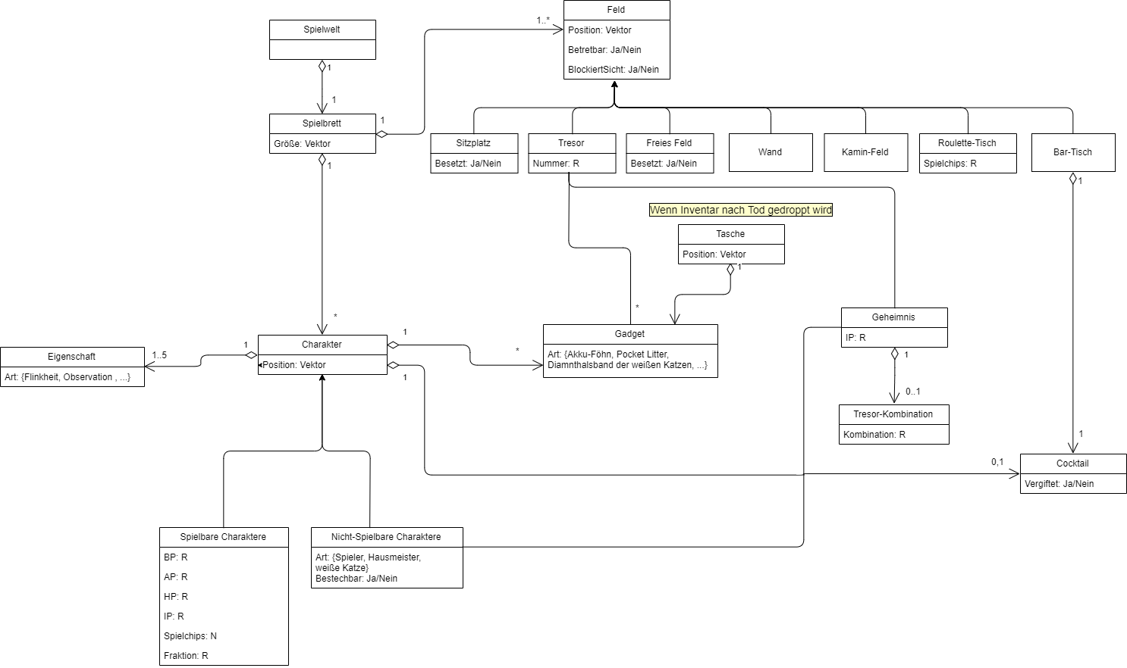

Die Spielwelt besteht aus einem Spielbrett, welches aus mehreren vorher angeordneten Feldern besteht. Manche Felder sind betretbar und manche Felder sind nicht betretbar. Es gibt verschiedene Arten von Feldern, darunter den Bar-Tisch, der genau einen Cocktail, welcher vergiftet sein kann, verteilen kann und den Tresor, welcher entweder ein Geheimnis oder eins von 19 Gadgets beinhalten kann. Jedes Geheimnis gibt Intelligence Points und kann eine Tresor Kombination enthalten. Außerdem können auf dem Spielbrett mehrere Charaktere existieren. Ein Charakter hat Bewegungspunkte, Aktionspunkte, Intelligence Points und Healthpoints, Spielchips, maximal einen Cocktail, ein Inventar an Gadgets und bis zu 5 von 15 verschiedenen Eigenschaften. Außerdem gibt es sowohl spielbare Charakter als auch Nicht-Spielbare Charaktere, welche ebenfalls Geheimnisse geben. Der Hausmeister ist ebenfalls ein NPC. Stirbt ein Charakter, so wird dessen Inventar als Tasche auf das Spielfeld gedroppt.

# Funktionale Anforderungen

|  |  |
| --- | --- |
| **ID** | **FA1** |
| TITEL | Spielfeld |
| BES. | Das Spielfeld soll ein Casino darstellen. Dieses besteht aus einem kartesischen Gitter (Schachbrettartige Felder). Das Spielfeld soll aus 7 verschiedenen Felder bestehen:  Freies Feld  Wand  Kamin-Feld  Sitzplatz  Roulette-Tisch  Bar-Tisch  Tresor |
| BEG. | Das Spiel braucht ein Spielfeld. |
| ABH. |  |
| PRIO. | ++ |

|  |  |
| --- | --- |
| **ID** | **FA2** |
| TITEL | Freies Feld |
| BES. | Auf diesem Feld soll nichts platziert werden. Ein Charakter kann auf ihm stehen. |
| BEG. | Man braucht Felder auf denen man sich bewegen kann |
| ABH. | Spielfeld |
| PRIO. | ++ |

|  |  |
| --- | --- |
| **ID** | **FA3** |
| TITEL | Wand |
| BES. | Dieses Feld soll eine massive Wand sein. Ein Spieler kann dieses Feld nicht betreten und es blockiert die Sichtlinie. |
| BEG. |  |
| ABH. | Spielfeld |
| PRIO. | ++ |

|  |  |
| --- | --- |
| **ID** | **FA4** |
| TITEL | Kamin Feld |
| BES. | Dieses Feld soll ein Kamin sein. Ein Spieler kann nichta uf diesem Feld stehen und es blockiert die Sichtlinie. |
| BEG. | Wenn ein Spieler Klamme Klamotten hat kann er seine Klamotten auf diesem Feld trockenen. |
| ABH. | Spielfeld |
| PRIO. | ++ |

|  |  |
| --- | --- |
| **ID** | **FA5** |
| TITEL | Roulette-Tisch |
| BES. | Auf diesem Feld steht ein Roulette Tisch. Ein Charakter kann an diesem Feld Roulette spielen. |
| BEG. | Es ist immer noch ein Casino. |
| ABH. | Spielfeld, Spielchips |
| PRIO. | ++ |

|  |  |
| --- | --- |
| **ID** | **FA6** |
| TITEL | Sitzplatz |
| BES. | Dieses Feld ist ein Sitzplatz auf ihm steht ein Sessel, Barhocker oder ein Stuhl. Ein Spieler kann dieses Feld betreten. |
| BEG. | Um seine Health Points wiederherzustellen kann man sich hinsetzen. |
| ABH. | Spielfeld |
| PRIO. | ++ |

|  |  |
| --- | --- |
| **ID** | **FA7** |
| TITEL | Bar-Tisch |
| BES. | Auf diesem Feld steht ein Bar-Tisch. |
| BEG. | In einem Casino gibt es meistens auch eine Bar. |
| ABH. | Spielfeld |
| PRIO. | ++ |

|  |  |
| --- | --- |
| **ID** | **FA8** |
| TITEL | Tresor |
| BES. | Auf diesem Feld steht ein Tresor in den Geheiminformationen oder Gadgets enthalten sind. Diese sollen sichtbar durchnummeriert werden. |
| BEG. | Geheimnisse müssen geschützt werden |
| ABH. | Geheimnisse, Spielfeld |
| PRIO. | ++ |

|  |  |
| --- | --- |
| **ID** | **FA9** |
| TITEL | Bewegungspunkte und Aktionspunkte |
| BES. | Jeder Charakter bekommt Bewegungspunkte und Aktionspunkte pro Runde. Wie viele das sind ist abhängig von den Eigenschaften der Charaktere. Diese sollen es ihm möglichen sich auf dem Spielfeld zu bewegen oder Aktionen durchzuführen. |
| BEG. | Einschränkung der Züge |
| ABH. |  |
| PRIO. | ++ |

|  |  |
| --- | --- |
| **ID** | **FA10** |
| TITEL | Health Points |
| BES. | Jeder Charakter soll eine bestimmte Mnege von Health Points haben. Diese stellen den Gesundheitszustand des Charakters dar. Es soll eine Zahl zwischen 0 und 100 sein. Wenn die HPs eines Charakters auf 0 sinkt muss er eine Exfiltration machen d.h. er soll sofort auf einen zufällig gewähltes freies Sitzplatz-Feld versetzt werden, und seine HPs sollen wieder auf 1 gesetzt werden. |
| BEG. |  |
| ABH. |  |
| PRIO. | ++ |

|  |  |
| --- | --- |
| **ID** | **FA11** |
| TITEL | Intelligence Points |
| BES. | Die Intelligence Points sollen repräsentieren wie gut ein Charakter spionieren kann. Durch finden der Geheimnisse kann der Spieler IPs sammeln. |
| BEG. |  |
| ABH. |  |
| PRIO. | ++ |

|  |  |
| --- | --- |
| **ID** | **FA12** |
| TITEL | Inventar |
| BES. | Im Inventarkann ein Charakter eine Menge von Gadgets mit sich tragen. Nach der Aufrüstungsphase kann er keine bis beliebig viele Gadgets im Inventar haben. |
| BEG. | Damit der Spieler seine Gadgets mit sich führen kann. |
| ABH. | Gadgets |
| PRIO. | ++ |

|  |  |
| --- | --- |
| **ID** | **FA13** |
| TITEL | Spielchips |
| BES. | Zu Beginn des Spiels soll jeder Charakter 10 Spielchips erhalten. Mit denen kann er sich an einen Roulette-Tisch setzten. |
| BEG. | Um in einem Casino spielen zu können braucht man Spielchips |
| ABH. | Roulette-Tisch |
| PRIO. | ++ |

|  |  |
| --- | --- |
| **ID** | **FA14** |
| TITEL | Geheimnisse |
| BES. | Das Ziel des Spiels ist es Geheimnisse aufzudecken. Jedes Geheimnis gibt dem Agenten eine Menge von Intelligence Points. Es gibt zwei Arten von Geheimnissen, die NPC-Geheimnisse die sich in den Taschen der NPCs befinden und Tresor-Geheimnisse.  Die Intelligence Points sollen nur dem ersten Agenten gutgeschrieben werden der das Geheimnis findet. Durch die Tresor-Geheimnisse erfährt der Benutzer den Weg zu dem nächsten Tresor am Ende der Kette findet der Agent dann die Kette der weißen Katzen. |
| BEG. | Dies ist Teil der Spielmechanik |
| ABH. | Tresor, NPCs |
| PRIO. | ++ |

|  |  |
| --- | --- |
| **ID** | **FA15** |
| TITEL | Wahlphase |
| BES. | Am Anfang der Spielpartie soll der Spieler sich seine Fraktion zusammenstellen. Er hat dazu 8 freie Slots zur Verfügung. Er muss mindestens zwei davon und höchstens 4 mit Charakteren füllen. Die restlichen Slots sollen mit Gadgets belegt werden. |
| BEG. | Man muss sich eine Faktion zusammen stellen um spielen zu können |
| ABH. |  |
| PRIO. | ++ |

|  |  |
| --- | --- |
| **ID** | **FA16** |
| TITEL | Ablauf der Wahlphase |
| BES. | Die Wahlphase soll für beide Spieler nebenläufig stattfinden.   * Der Server soll 3 zufällige Charaktere und 3 zufällige Gadgets aus den Vorräten nehmen und diese 6 Items dem Spieler anzeigen * Der Spieler soll eines der 6 Items auswählen. Dieses soll dann einer der 8 Slots belegen. Die restlichen Items werden wieder in die Vorräte zurückgelegt werden * Schritt 1 und 2 werden so lange wiederholt bis alle Slots belegt sind. Außerdem soll der Server noch auch auf die Mindest -/Höchstzahl achten und ggf. Nur Gadgets oder nur Charaktere anzeigen. |
| BEG. |  |
| ABH. |  |
| PRIO. | ++ |

|  |  |
| --- | --- |
| **ID** | **FA17** |
| TITEL | Ausrüstungsphase |
| BES. | In der Ausrüstungsphase soll der SPieler seine ausgewählten Gadgets auf seine Charaktere verteilen. |
| BEG. |  |
| ABH. |  |
| PRIO. | ++ |

|  |  |
| --- | --- |
| **ID** | **FA18** |
| TITEL | Beginn der Partie |
| BES. | Vor der ersten Runde soll der Server alle Spieler-Charaktere und NPCs auf zufällige Felder verteilen, an denen sie sich aufhalten können also freie Felder oder Sitzplätze. |
| BEG. | Das Spiel hat einen Anfnag |
| ABH. |  |
| PRIO. | ++ |

## 4.1 Eigenschaften

|  |  |
| --- | --- |
| **ID** | **FA19** |
| TITEL | Flinkheit |
| BES. | Der Charakter mit dieser Eigenschaft soll besonders beweglich sein. Er soll pro Runde 3 Bewegungspunkte erhalten. |
| BEG. | Dies ist Teil der Spielmechanik |
| ABH. | Bewegungspunkte |
| PRIO. | ++ |

|  |  |
| --- | --- |
| **ID** | **FA20** |
| TITEL | Schwerfälligkeit |
| BES. | Der Charakter mit dieser Eigenschaft soll pro Runde einen Bewegungspunkt bekommen. |
| BEG. | Dies ist Teil der Spielmechanik |
| ABH. | Bewegungspunkte |
| PRIO. | ++ |

|  |  |
| --- | --- |
| **ID** | **FA21** |
| TITEL | Behändigkeit |
| BES. | Der Charakter mit dieser Eigenschaft soll pro Runde 2 Aktionspunkte bekommen. |
| BEG. | Dies ist Teil der Spielmechanik |
| ABH. | Aktionspunkte |
| PRIO. | ++ |

|  |  |
| --- | --- |
| **ID** | **FA22** |
| TITEL | Behäbigkeit |
| BES. | Der Charakter mit dieser Eigenschaft bekommt pro seine Bewegungspunkte und Aktionspunkte normal angerechnet. Es soll jedoch wieder einer abgezogen werden. Welcher abgezogen wird soll zufällig entschieden werden. |
| BEG. | Dies ist Teil der Spielmechanik |
| ABH. | Aktionspunkte |
| PRIO. | ++ |

|  |  |
| --- | --- |
| **ID** | **FA23** |
| TITEL | Agilität |
| BES. | Der Charakter mit dieser Eigenschaft soll in jeder Runde zufällig entweder 1 Bewegungspunkt oder 1 Aktionspunkt zusätzlich. |
| BEG. | Dies ist Teil der Spielmechanik |
| ABH. | Bewegungspunkte |
| PRIO. | ++ |

|  |  |
| --- | --- |
| **ID** | **FA24** |
| TITEL | Glückspilz |
| BES. | Der Charakter mit dieser Eigenschaft soll beim Roulette eine Gewinnchance von 23/37 haben. |
| BEG. | Dies ist Teil der Spielmechanik |
| ABH. | Roulette |
| PRIO. | ++ |

|  |  |
| --- | --- |
| **ID** | **FA25** |
| TITEL | Pechvogel |
| BES. | Der Charakter mit dieser EIgenschaft soll beim Roulette eine Gewinnchance von 13/37 haben. |
| BEG. | Dies ist Teil der Spielmechanik |
| ABH. | Roulette |
| PRIO. | ++ |

|  |  |
| --- | --- |
| **ID** | **FA26** |
| TITEL | Klamme Klamotten |
| BES. | Diese Eigenschaft soll die Handlungen des Charakters einschränken. Wenn der Charakter eine Aktionen durchführen will die eine Wahrscheinlichkeitsprobe erfordert soll seine Erfolgswahrscheinlichkeit halbiert werden. |
| BEG. | Dies ist Teil der Spielmechanik |
| ABH. | Aktionen, Kamin-Feld, Cocktail |
| PRIO. | ++ |

|  |  |
| --- | --- |
| **ID** | **FA27** |
| TITEL | Konstant Klamme Klamotten |
| BES. | Diese Eigenschaft verursacht dauerhaft Klamme Klamotten. Diese Eigenschaft kann durch Föhnen oder durch Aufenthalt am Kamin nicht behoben werden. |
| BEG. | Dies ist Teil der Spielmechanik |
| ABH. | Aktionen, Kamin-Feld, Cocktail |
| PRIO. | ++ |

|  |  |
| --- | --- |
| **ID** | **FA28** |
| TITEL | Robuster Magen |
| BES. | Mit dieser Eigenschaft soll der Charakter beim Trinken eines Cocktails doppelte Cocktail-HPs bekommen und bei vergifteten Cocktails nur den halben Schaden verursachen. |
| BEG. | Dies ist Teil der Spielmechanik |
| ABH. | Cocktails |
| PRIO. | ++ |

|  |  |
| --- | --- |
| **ID** | **FA29** |
| TITEL | Zähigkeit |
| BES. | Diese Eigenschaft soll den Charakter widerstandsfähiger machen. Bei irgendeiner Form von Schaden soll dieser um die Hälfte reduziert werden außer beim vergifteten Cocktail Schaden. |
| BEG. | Dies ist Teil der Spielmechanik. |
| ABH. | Cocktail |
| PRIO. | ++ |

|  |  |
| --- | --- |
| **ID** | **FA30** |
| TITEL | Babysitter |
| BES. | Diese Eigenschaft soll einen Angriff auf eine benachbarte Person der eigenen Fraktion, mit einer bestimmten Wahrscheinlichkeit (Babysitter-Wahrscheinlichkeit), abwehren. Die Fähigkeit soll Automatisch bei einem solchen Angriff zu Anwendung kommen. Es soll zuerst die Wahrscheinlichkeitsprobe durch den Angreifer gemacht werden. Wenn diese erfolgreich ist, soll die Babysitter-Probe gemacht werden. Ist diese erfolgreich, soll der Angriff abgewehrt werden. Der Angreifer soll nichts vom Eingreifen des Babysitters mitbekommen. |
| BEG. | Dies ist Teil der Spielmechanik |
| ABH. |  |
| PRIO. | ++ |

|  |  |
| --- | --- |
| **ID** | **FA31** |
| TITEL | Honey Trap |
| BES. | Wenn ein Angriff gegen einen Charakter mit dieser Eigenschaft gemacht wird, so soll es eine bestimmte Wahrscheinlichkeit (Honey-Trap-Wahrscheinlichkeit) geben, mit der der Angreifer aus Verwirrung die Aktion gegen eine zufällige andere benachbarte Person richtet. |
| BEG. | Dies ist Teil der Spielmechanik |
| ABH. | Charakter |
| PRIO. | ++ |

|  |  |
| --- | --- |
| **ID** | **FA32** |
| TITEL | Bang and Burn |
| BES. | Dieser Charakter soll mit einer Aktion einen benachbarten Roulette-Tisch unbrauchbar machen. |
| BEG. | Dies ist Teil der Spielmechanik |
| ABH. | Roulette-Tisch |
| PRIO. | ++ |

|  |  |
| --- | --- |
| **ID** | **FA33** |
| TITEL | Flaps and Seals |
| BES. | Dieser Charakter soll mit dieser Eigenschaft über 2 Felder hinweg in einen Tresor spicken können, wenn er die Kombination kennt. |
| BEG. | Dies ist Teil der Spielmechanik |
| ABH. | Tresor, Gehimnis |
| PRIO. | ++ |

|  |  |
| --- | --- |
| **ID** | **FA34** |
| TITEL | Tradecraft |
| BES. | Dieser Charakter soll, wenn er eine Aktion durchführen will, die eine Wahrscheinlichkeitsprobe verlangt und diese fehlschlägt, diese Probe nochmal wiederholen. |
| BEG. | Dies ist Teil der Spielmechanik |
| ABH. |  |
| PRIO. | ++ |

|  |  |
| --- | --- |
| **ID** | **FA35** |
| TITEL | Observation |
| BES. | Diese Eigenschaft soll es dem Charakter ermöglichen einer Zielperson die in Sichtweite ist, auszuspionieren. Es soll aufgedeckt werden ob die Zielperson zur gegnerischen Fraktion gehört. |
| BEG. | Dies ist Teil der Spielmechanik |
| ABH. |  |
| PRIO. | ++ |

## 4.2 Aktionen

|  |  |
| --- | --- |
| **ID** | **FA36** |
| TITEL | Gadget Aktion |
| BES. | Mit einem Aktionspunkt soll der Spieler die Möglichkeit haben eine Aktion durchzuführen, die ein Gadget aus seinem Inventar ermöglicht. |
| BEG. | Dies ist Teil der Spielmechanik |
| ABH. |  |
| PRIO. | ++ |

|  |  |
| --- | --- |
| **ID** | **FA37** |
| TITEL | Roulette |
| BES. | Wenn ein Charakter auf einem Nachbarfeld eines Roulette-Tisches steht, soll es ihm möglich sein mit einer Aktion am Roulette Tisch zu spielen. Dabei setzt er alle seiner Spielchips auf Rot. Der Charakter kann mit einer Wahrscheinlichkeit von 18/37 gewinnen. Wenn er gewinnt soll er die doppelte Menge der Spielchips erhalten. Wenn er verliert bleibt sein Einsatz im Roulette Tisch.   Jeder Roulette Tisch soll jedoch zu Beginn der Partie eine festgelegte Anzahl von Chips haben. Ein Charakter kann maximal so viel Chips setzen, wie am Tisch verfügbar sind. Wenn der Charakter gewinnt und den doppelten Einsatz erhält ist der Roulette Tisch pleite und man kann dort nicht mehr spielen. |
| BEG. | Dies ist Teil der Spielmechanik |
| ABH. |  |
| PRIO. | ++ |

|  |  |
| --- | --- |
| **ID** | **FA38** |
| TITEL | Cocktails |
| BES. | Zu Beginn jeder Runde soll auf jedem Bar-Tisch ein Cocktail erscheinen. Ein Charakter soll die Möglichkeit haben diesen von dem Tisch aufzuheben. Er kann nun die Aktion Cocktail-Guss durchführen. Dabei soll er den Cocktail ausersehen auf eine benachbarte Person schütten. Diese kann dem Angriff ausweichen oder getroffen werden. Passiert dies dann soll diese Person Klamme Klamotten haben.  Der Charakter soll auch die Möglichkeit haben den Cocktail zu schlürfen dabei sollen sich eine bestimmte Zahl von Health Points wiederhergestellt werden. |
| BEG. | Dies ist Teil der Spielmechanik |
| ABH. | Klamme Klamotten, Kamin-Feld |
| PRIO. | ++ |

|  |  |
| --- | --- |
| **ID** | **FA39** |
| TITEL | Spionieren |
| BES. | Ein Charakter soll die Möglichkeit haben mit einer Aktion eine benachbarte Person auszuspionieren. Wenn der benachbarten Person ein NPC ist soll der spionierende Agent mit einer Spionage-Erfolgs-Wahrscheinlichkeit ein Geheimnis in Erfahrung bringen. Wird die Aktion gegen ein Mitglied einer gegnerischen Fraktion eingesetzt soll der Versuch fehlschlagen. Der Charakter soll nicht mitbekommen ob der ausspionierte Spieler ein NPC war oder er nur Pech hatte. |
| BEG. | Dies ist Teil der Spielmechanik |
| ABH. |  |
| PRIO. | ++ |

|  |  |
| --- | --- |
| **ID** | **FA40** |
| TITEL | Tresor-Spicken |
| BES. | Ein Charakter soll die Möglichkeit haben, wenn er auf einem Nachbarfeld von einem Tresor steht in ihn hineinzuschauen. Dadurch soll er das Geheimnis erfahren. Danach soll sich der Tresor wieder schließen damit andere Spiele diesen auch entdecken können. |
| BEG. | Dies ist Teil der Spielmechanik |
| ABH. | Geheimnis |
| PRIO. | ++ |

|  |  |
| --- | --- |
| **ID** | **FA41** |
| TITEL | Charaktere |
| BES. | Es soll eine Auswahl von verschieden Charakteren geben:   * James Bond * Teresa di Vicenzo a.k.a. Tracy Bond * Sir Miles „M“ Messervy * Olivia „M“ Mansfield * Gareth „M“ Mallory * Eve Moneypenney * Q * Felix Leiter * Rene Mathis * Strawberry * Tiger Tanaka * Kissy Suzuki * Quarrel * Sylvia Trench * Honey Ryder * Tatiana Romanova * Pussy Galore * Solitaire * Anya Amasova * Dr. Holly Goodhead * Natalya Simonova * Vesper Land * Dr. Madeleine Swann * Tiffany Case * Severin * Wai Lin * Professor Dent * Donald „Red“ Grant * Toc Kronsteen * Rosa Klebb * Fiona Volpe * Oddijob * Fräulein Irma Bund * Jaws * Dr. Julius No * Auric Goldfinger * Emilio Largo * Francisco Scaramanga * Miranda Frost * Elektra King * Le Chiffre * Mr.White * Tiago Rodriguez a.k.a. Silva * Nick Nack |
| BEG. | Man braucht eine Auswahl von Charakteren |
| ABH. |  |
| PRIO. | ++ |

## 4.3 Gadgets

|  |  |
| --- | --- |
| **ID** | **FA42** |
| TITEL | Akku-Föhn |
| BES. | Ein Charakter, der einen Akku-Föhn besitzt, kann diesen benutzen, um einen Charakter auf einem benachbarten Feld trockenzuföhnen, falls dieser die "Klamme Klamotten"-Eigenschaft besitzt. Der andere Charakter verliert dadurch die Eigenschaft. |
| BEG. | Dies ist Teil der Spielmechanik |
| ABH. | Klamme Klamotten, Cocktail |
| PRIO. | ++ |

|  |  |
| --- | --- |
| **ID** | **FA43** |
| TITEL | Maulwürfel |
| BES. | Hat ein Charakter einen Maulwürfel im Inventar, sind für ihn die Eigenschaften "Trade Craft", "Flaps and Seals" und "Observation" deaktiviert, solange er das Gadget besitzt. |
| BEG. | Dies ist Teil der Spielmechanik |
| ABH. | Trade Craft, Flaps and Seals, Observation |
| PRIO. | ++ |

|  |  |
| --- | --- |
| **ID** | **FA44** |
| TITEL | Technicolor-Prisma |
| BES. | Ein Charakter kann dieses Gadget, sofern es in seinem Besitz ist, an einem benachbarten Roulette-Tisch installieren. Dies füher dazu, dass die Farben am Tisch vertauscht werden, d.h. rot wird zu schwarz und schwarz wird zu rot. |
| BEG. | Dies ist Teil der Spielmechanik |
| ABH. | Roulette-Tisch |
| PRIO. | ++ |

|  |  |
| --- | --- |
| **ID** | **FA45** |
| TITEL | Klingen-Hut |
| BES. | Ein Charakter, der eine Klingen-Hut besitzt, kann diesen auf einen anderen Charakter  werfen, sofern sich dieser in Hut-Wurf-Reichweite und der Sichtlinie des werfenden Charakters befindet. Befindet sich ein anderer Charakter in der Wurflinie, wird dieser getroffen. Die Zielperson, also der Charakter, der getroffen wird, erleidet mit einer Hut-Treffer-Wahrscheinlichkeit n Hut-Schaden. Danach landet der Hut auf einem zufälligen Nachbarfeld der Zielperson. |
| BEG. | Dies ist Teil der Spielmechanik |
| ABH. |  |
| PRIO. | ++ |

|  |  |
| --- | --- |
| **ID** | **FA46** |
| TITEL | Magnetfeld-Armbanduhr |
| BES. | Ein Charakter, der dieses Gadget besitzt, wehrt einen Klingen-Hut-Wurf automatisch ab, wodurch der Hut auf einem zufälligen Nachbarfeld des Charakters landet und der Charakter keinen Schaden nimmt. |
| BEG. | Dies ist Teil der Spielmechanik |
| ABH. |  |
| PRIO. | ++ |

|  |  |
| --- | --- |
| **ID** | **FA47** |
| TITEL | Giftpillen-Flasche |
| BES. | in Charakter im Besitz einer Giftpillen-Flasche kann diese benutzen, um einen Cocktail auf einem Nachbarfeld zu vergiften. Trinkt ein anderer Charakter den Cocktail, erleidet er die Health Points des Cocktails als Giftschaden. Der Charakter mit der Giftpillen-Flasche kann diese Aktion bis zu fünf Mal ausführen. |
| BEG. | Dies ist Teil der Spielmechanik |
| ABH. | Cocktail, health Points |
| PRIO. | ++ |

|  |  |
| --- | --- |
| **ID** | **FA48** |
| TITEL | Laser-Puderdose |
| BES. | Mit der Laser-Puderdose kann ein Charakter einen Cocktail, der sich innerhalb seiner Sichtlinie befindet, verschwinden lassen. Die Aktion ist mit Laser-Treffer-Wahrscheinlichkeit erfolgreich. |
| BEG. | Dies ist Teil der Spielmechanik |
| ABH. | Cocktail |
| PRIO. | ++ |

|  |  |
| --- | --- |
| **ID** | **FA49** |
| TITEL | Raketenwerfer-Füllfederhalter |
| BES. | Ein Charakter im Besitz dieses Gadgets kann es verwenden, um eine Rakete auf ein Zielfeld in Sichtlinie und beliebiger Entfernung verschießen. Diese zerstört alle Wände auf dem Zielfeld oder benachbarten Feldern, wodurch diese Felder zu freien Feldern werden. DIe Aktion kann nur einmal durchgeführt werden. |
| BEG. | Dies ist Teil der Spielmechanik |
| ABH. | Wand Feld |
| PRIO. | ++ |

|  |  |
| --- | --- |
| **ID** | **FA50** |
| TITEL | Gaspatronen-Lippenstift |
| BES. | Ein Charakter kann dieses Gadget dazu verwenden, um einen anderen Charakter auf einem benachbarten Feld zu schädigen, indem er ihm n HP-Reizgas-Schaden zufügt. |
| BEG. | Dies ist Teil der Spielmechanik |
| ABH. |  |
| PRIO. | ++ |

|  |  |
| --- | --- |
| **ID** | **FA51** |
| TITEL | Mottenkugel-Beutel |
| BES. | Ein Charakter im Besitz dieses Gadgets kann eine Mottenkugel auf ein Kaminfeld in Sichtlinie und innerhalb seiner Mottenkugel-Wurf-Reichweite werfen. Dadurch erhält jeder Charakter, der sich auf einem benachbarten Feld des Kamins befindet, einen Mottenkugel-Schaden. Die Aktion kann maximal fünf Mal durchgeführt werden. |
| BEG. | Dies ist Teil der Spielmechanik |
| ABH. | Kamin-Feld |
| PRIO. | ++ |

|  |  |
| --- | --- |
| **ID** | **FA52** |
| TITEL | Nebeldose |
| BES. | Dieses Gadget kann von einem Charakter, der es besitzt, auf ein Feld geworfen werden, sofern dieses in seiner Sichtlinie sowie innerhalb seiner Nebeldosen-Wurf-Reichweite liegt und kein Wand-Feld ist. Dadurch entsteht Nebel auf dem Zielfeld und den benachbarten Feldern, welcher die Sichtlinie blockiert sowie Charaktere innerhalb des Nebels daran hindert, Aktionen auszuführen. |
| BEG. | Dies ist Teil der Spielmechanik |
| ABH. |  |
| PRIO. | ++ |

|  |  |
| --- | --- |
| **ID** | **FA53** |
| TITEL | Wurfhaken |
| BES. | Ein Charakter im Besitz dieses Gadgets kann es dazu verwenden, ein Objekt, welches auf einem Tisch oder auf dem Boden liegt, aufzuheben. Dazu muss dieses sich in Sichtlinie und Wurfhaken-Reichweite befinden. Das aufgehobene Objekt wird dem Inventar des Charakters hinzugefügt. |
| BEG. | Dies ist Teil der Spielmechanik |
| ABH. |  |
| PRIO. | ++ |

|  |  |
| --- | --- |
| **ID** | **FA54** |
| TITEL | Jetpack |
| BES. | Ein Charakter, der ein Jetpack besitzt, kann sich auf ein beliebiges freies Feld bewegen. Nach der Aktion wird das Jetpack aus seinem Inventar entfernt. |
| BEG. | Dies ist Teil der Spielmechanik |
| ABH. |  |
| PRIO. | ++ |

|  |  |
| --- | --- |
| **ID** | **FA55** |
| TITEL | Wanze und Ohrstöpsel |
| BES. | Ein Charakter mit diesem Gadget im Besitz kann eine Aktion ausführen, bei der er die Wanze an eine benachbarte Zielperson gibt. Diese Aktion wird der Zielperson nicht angezeigt. Danach erhält der Charakter alle IP, die die Zielperson erwirbt. Zu Beginn jeder folgenden Runde besteht eine Chance (Wanzen-Ausfall-Wahrscheinlichkeit), dass die Wanze von der Zielperson entfernt wird, dies beendet auch den Effekt des IP-Erwerbs durch den Charakter mit Ohrstöpsel. |
| BEG. | Dies ist Teil der Spielmechanik |
| ABH. |  |
| PRIO. | ++ |

|  |  |
| --- | --- |
| **ID** | **FA56** |
| TITEL | Chicken Feed |
| BES. | Dieses Gadget kann ein Charakter einer benachbarten Zielperson geben. Falls die Zielperson nicht zur gegnerischen Fraktion des Charakters gehört, verschwindet das Chicken Feed und ohne einen Effekt. Andernfalls bekommt der Charakter Intelligence Points wie folgt: Besitzt er mehr IPs als die Zielperson, so erhält er die Differenz seiner IPs und denen der Zielperson gutgeschrieben. Besitzt er weniger, so verliert er die Differenz aus den IPs der Zielperson und seinen eigenen IPs. Besitzen beide gleich viele IPs, so verändern sich diese nicht. |
| BEG. | Dies ist Teild er Spielmechanik |
| ABH. | Intelligence Points |
| PRIO. | ++ |

|  |  |
| --- | --- |
| **ID** | **FA57** |
| TITEL | Nugget |
| BES. | Ein Charakter, der einen Nugget besitzt, kann diesen einer benachbarten Zielperson geben. Je nachdem, ob die Zielperson zur gegnerischen Fraktion gehört oder nicht, hat dies unterschiedliche Effekte: Ist die Zielperson ein NPC, so gehört diese ab dem Zeitpunkt der Übergabe des Nuggets zur Fraktion des Charakters, der das Nugget übergeben hat. Dadurch verschwindet das Nugget. Gehört die Zielperson zur gegnerischen Fraktion des Charakters, so behält sie das Nugget im Inventar, wechselt jedoch nicht die Fraktion. |
| BEG. | Dies ist Teil der Spielmechanik |
| ABH. |  |
| PRIO. | ++ |

|  |  |
| --- | --- |
| **ID** | **FA58** |
| TITEL | Mirror of Wilderness |
| BES. | Dieses Gadget kann ein Charakter einer benachbarten Zielperson geben. Gehört die Zielperson zur Fraktion des Charakters, werden die IPs des Charakters durch das Spiel mit denen der Zielperson vertauscht (d.h. die Zielperson bekommt die IPs des Charakters und umgekehrt). Gehört die Zielperson zur gegnerischen Fraktion des Charakters, so werden die IPs mit einer Mirror-of-Wilderness-Wahrscheinlichkeit getauscht. In diesem Fall verschwindet der Mirror-of-Wilderness. Andernfalls bleibt der Spiegel im Inventar des Charakters (nicht ganz klar). |
| BEG. | Dies ist Teil der Spielmechanik |
| ABH. |  |
| PRIO. | ++ |

|  |  |
| --- | --- |
| **ID** | **FA59** |
| TITEL | Pocket Litter |
| BES. | Ein Charakter, der dieses Gadget besitzt, wird nicht von der Aktion "Observation" durch gegnerische Charaktere beeinflusst. Das bedeutet, dass die genannte Aktion in diesem Fall fehlschlägt. |
| BEG. | Dies ist Teil der Spielmechanik |
| ABH. | Observation |
| PRIO. | ++ |

|  |  |
| --- | --- |
| **ID** | **FA60** |
| TITEL | Diamanthalsband der weißen Katze |
| BES. | Dieses Gadget liegt zu Beginn des Spiels in einem zufällig ausgewählten Tresor. Öffnet ein Charakter diesen Tresor, erhält er das Halsband in sein Inventar. |
| BEG. | Dies ist Teil der Spielmechanik |
| ABH. |  |
| PRIO. | ++ |

## 4.4 Server

|  |  |
| --- | --- |
| **ID** | **FA61** |
| TITEL | Beschreibung des Spiel-Szenarios |
| BES. | Vor dem Start wird eine Beschreibung des zu spielenden Szenarios angezeigt. Diese Beschreibung definiert das Spielfeld, auf dem die Partie stattfindet. |
| BEG. | Es ist wichtig, dass die Spieler wissen wie das Spielfeld aussieht und aufgebaut ist. |
| ABH. |  |
| PRIO. | ++ |

|  |  |
| --- | --- |
| **ID** | **FA62** |
| TITEL | Beschreibung der Charaktere |
| BES. | Vor dem Start wird eine Beschreibung der für Spieler verfügbaren Charaktere angezeigt. |
| BEG. | Es ist hilfreich, wenn ein Spieler weiß, welche Fähigkeiten die Charaktere haben, die er auswählen kann. |
| ABH. | Charaktere |
| PRIO. | ++ |

|  |  |
| --- | --- |
| **ID** | **FA63** |
| TITEL | Start der Partie bei 2 Clients |
| BES. | Sobald sich zwei mitspielende Clients beim Server registriert haben, startet der Server eine Partie und wickelt sie gemäß den Spielregeln ab. |
| BEG. | Das Spiel kann nur mit 2 Clients gespielt werden. |
| ABH. |  |
| PRIO. | ++ |

|  |  |
| --- | --- |
| **ID** | **FA64** |
| TITEL | Rauswurf von Client |
| BES. | Falls ein Client nicht innerhalb einer in der Partie-Konfiguration festgelegten Zeitspanne eine Nachricht an den Server schickt, soll der Server die Verbindung zum Client abbrechen. Im Falle eines mitspielenden Clients wird dieser damit disqualifiziert. |
| BEG. | Das Spiel braucht eine festgelegte Zeitspanne in der eine Nachricht an den Server geschickt werden muss, da sonst das Spiel beliebig lange dauern würde. |
| ABH. |  |
| PRIO. | ++ |

|  |  |
| --- | --- |
| **ID** | **FA65** |
| TITEL | Verbindungsunterbrechung |
| BES. | Falls ein mitspielender Client seine Verbindung zum Server verliert, so bleibt seine Session zunächst bestehen. Der Client kann sich erneut mit dem Server verbinden, und seine Session fortsetzen. Der Client bekommt dazu vom Server den vollständigen aktuellen Spielzustand geschickt. |
| BEG. | Da es öfters vorkommen kann das man die Verbindung zum Server verliert, ist es sinnvoll, dass die Partie nicht sofort beendet wird. |
| ABH. |  |
| PRIO. | ++ |

|  |  |
| --- | --- |
| **ID** | **FA66** |
| TITEL | Verspätete Nachrichten |
| BES. | Verspätet eintreffende Nachrichten für eine Rundenphase, die in einer späteren Rundenphase beim Server eingehen, werden vom Server nicht als Protokollverletzung betrachtet, sondern als verspätet erkannt und einfach verworfen. |
| BEG. | Es ist sinnvoll, wenn nach dem Rauswurf eines Clients, der eine Nachricht nicht in der vorgegebenen Zeit an den Server gesendet hat, der Server die Nachricht ignoriert, falls sie nach dem Rauswurf des Clients ankommt. |
| ABH. |  |
| PRIO. | ++ |

|  |  |
| --- | --- |
| **ID** | **FA67** |
| TITEL | Verletzung des Kommunikationsprotokolls/unzulässige Aktion |
| BES. | Falls ein Client sich nicht an das Kommunikationsprotokoll hält, oder unzulässige Aktion durchführen will, sendet der Server dem Client eine Nachricht über diesen Fehler, beendet die Verbindung zu ihm und disqualifiziert ihn. Falls es ein Spieler ist, gewinnt der Gegner. |
| BEG. | Der Server muss dafür sorgen, dass sich jeder an das Kommunikationsprotokoll hält. |
| ABH. |  |
| PRIO. | ++ |

|  |  |
| --- | --- |
| **ID** | **FA68** |
| TITEL | Aktueller Spielzustand |
| BES. | Der Server informiert alle Clients über die Aktionen der Spieler und die Ereignisse, die sich daraus ergeben haben, und den daraus resultierenden Spielzustand. |
| BEG. | Damit keine Aktion an einem Objekt doppelt vorgenommen wird (z.B.: Sprengen einer Wand), muss der Server alle Clients informieren. |
| ABH. |  |
| PRIO. | ++ |

|  |  |
| --- | --- |
| **ID** | **FA69** |
| TITEL | Überprüfung der Siegesbedingung |
| BES. | Der Server überprüft nach jeder Aktion eines Spielers, die Siegbedingungen erfüllt ist. Wenn dies der Fall ist, beendet er die Partie und benachrichtigt alle Clients entsprechend. |
| BEG. | Der Server muss nach jeder Aktion überprüfen ob die Siegesbedingung erfüllt ist, damit das Spiel nicht weiterläuft obwohl die Siegesbedingung erfüllt ist. |
| ABH. |  |
| PRIO. | ++ |

## 4.5 Benutzer-Client

|  |  |
| --- | --- |
| **ID** | **FA70** |
| TITEL | Registrieren für eine Partie |
| BES. | Der Benutzer-Client kann sich für eine angebotene Partie als Mitspieler registrieren. |
| BEG. | Es werden zwei Spieler benötigt für eine Partie |
| ABH. |  |
| PRIO. | ++ |

|  |  |
| --- | --- |
| **ID** | **FA71** |
| TITEL | Identifikation als Mensch |
| BES. | Der Benutzer-Client teilt dem Server mit, dass er ein von einem Menschen gesteuerter Client ist. |
| BEG. | Es ist wichtig, dass der Server weiß ob ein Client ein von Menschen gesteuerter Client ist, da die KI z.B. das Spiel nicht Pausieren kann. |
| ABH. |  |
| PRIO. | ++ |

|  |  |
| --- | --- |
| **ID** | **FA72** |
| TITEL | Mitteilung des Namens |
| BES. | Der Client teilt dem Server beim Verbinden einen Namen mit, damit man die Clients auf der Benutzeroberfläche klar identifizieren kann. |
| BEG. | Die Clients müssen klar unterschieden werden. |
| ABH. |  |
| PRIO. | ++ |

|  |  |
| --- | --- |
| **ID** | **FA73** |
| TITEL | Aktion vornehmen |
| BES. | Ein Spieler kann in seiner Spielphase über die graphische Oberfläche eine zulässige Aktion vornehmen. |
| BEG. | Das ist Teil der Spielmechanik |
| ABH. |  |
| PRIO. | ++ |

|  |  |
| --- | --- |
| **ID** | **FA74** |
| TITEL | Wunsch auf Pausierung/Fortsetzung |
| BES. | Ein Spieler kann einen Wunsch auf Pausierung der Partie angeben, der dem Server weitergereicht wird. Während einer Pausierung kann der Spieler, dann den Wunsch auf die Fortsetzung der Partie angeben |
| BEG. | Das Spiel benötigt die Möglichkeit, das Spiel zu pausieren/fortzusetzen |
| ABH. |  |
| PRIO. | ++ |

|  |  |
| --- | --- |
| **ID** | **FA75** |
| TITEL | Anzeige eines Siegers |
| BES. | Am Ende einer Partie wird der Gewinner angezeigt. |
| BEG. | Es muss klar sein wer das Spiel gewonnen hat |
| ABH. |  |
| PRIO. | ++ |

## 4.6 KI-Client

|  |  |
| --- | --- |
| **ID** | **FA76** |
| TITEL | Identifikation als KI |
| BES. | Die KI teilt dem Server mit, dass sie eine KI ist. |
| BEG. | Da die KI das Spiel nicht Pausieren kann, muss der Server wissen, dass es sich um eine KI handelt |
| ABH. |  |
| PRIO. | ++ |

|  |  |
| --- | --- |
| **ID** | **FA77** |
| TITEL | Kein Wunsch auf Pausierung |
| BES. | Eine KI kann keinen Wunsch auf Pausierung der Partie äußern, muss jedoch mit einer Pausierung umgehen können. |
| BEG. | Wenn die KI nicht mit einer Pausierung umgehen kann, würde es zu Fehlern kommen. |
| ABH. |  |
| PRIO. | ++ |

|  |  |
| --- | --- |
| **ID** | **FA78** |
| TITEL | KI-Aktion |
| BES. | Eine KI muss sinnvolle Aktionen innerhalb der gegebenen Zeit ausführen. |
| BEG. | Wenn die KI nicht sinnvolle Aktion ausführt, kann es das Spiel nicht gewinnen. |
| ABH. |  |
| PRIO. | ++ |
| **ID** | **FA79** |
| TITEL | NPCs |
| BES. | NPCs sind nicht spielbare Charaktere. Durch ein Nugget kann man einen NPC zu dem eigenen Spieler rekrutieren. |
| BEG. | NPCs werden benötigt damit zwei Spieler nicht wissen, welche Charaktere vom Gegner sind. |
| ABH. |  |
| PRIO. | ++ |

|  |  |
| --- | --- |
| **ID** | **FA81** |
| TITEL | Ende des Spiels |
| BES. | Das Spiel ist zu Ende sobald die weiße Katze ihr Diamanthalsband wiederbekommt.  Ein Charakter der das Halsband im Inventar hat muss sich auf ein benachbartes Feld der weißen Katze bewegen um ihr es geben zu können. |
| BEG. | Ziel des Spiels. |
| ABH. |  |
| PRIO. | ++ |

|  |  |
| --- | --- |
| **ID** | **FA82** |
| TITEL | Sichtlinie |
| BES. | Von einem Feld A zu einem Feld B besteht eine Sichtlinie, falls gilt: Alle Felder, die von der Verbindungslinie der Mittelpunkte von A und B geschnitten werden, blockieren die Sicht nicht. |
| BEG. | Dies ist wichtig, da einige Aktionen durch einen CHarakter nur dann ausgegeführt werden können, wenn eine Sichtlinie zwischen seinem Feld und dem Zielfeld besteht. |
| ABH. | Freies Feld, Wand, Kamin-Feld, Sitzplatz, Roulette-Tisch, Bar-Tisch, Tresor |
| PRIO. | ++ |

|  |  |
| --- | --- |
| **ID** | **FA83** |
| TITEL | Gadget-Treffer-Wahrscheinlichkeit |
| BES. | Einige Gadgets besitzen einen Wert, mit dem die durch sie ausgeführte Aktion erfolgreich ist. Dieser Wert wird in der Spielkonfiguration festgelegt. |
| BEG. | Wie man weiß, funktioniert die Technik nicht immer wie gewünscht |
| ABH. | Spielkonfiguration |
| PRIO. | ++ |

|  |  |
| --- | --- |
| **ID** | **FA84** |
| TITEL | Gadget-Reichweite |
| BES. | Einige Gadgets besitzen eine maximale Reichweite. DIese legt fest, wie weit die Zielperson der mit dem Gadget ausgeführten Aktion vom ausführenden Charakter entfernt sein darf, um die Aktion ausführen zu können. Der Wert kann in der Spielkonfiguration geändert werden. |
| BEG. | So toll die Technik auch sein mag, sie unterliegt trotzdem gewissen Einschränkungen. |
| ABH. | Spielkonfiguration |
| PRIO. | ++ |

|  |  |
| --- | --- |
| **ID** | **FA85** |
| TITEL | Gadget-Schaden |
| BES. | Gadgets, die bei der Zielperson der mit dem Gadget ausgeführten Aktion Schaden verursachen, besitzen einen in der Spielkonfiguration veränderbaren Wert, der angibt, wie viele HP Schaden die Aktion verursacht. |
| BEG. | Unterschiedliche Gadgets sind unterschiedlich stark und verursachen daher unterschiedlich viel Schaden. |
| ABH. | Spielkonfiguration, Health Points |
| PRIO. | ++ |

|  |  |
| --- | --- |
| **ID** | **FA86** |
| TITEL | Benachbartes Feld |
| BES. | Berührt ein Feld B das Feld A, so ist B ein zu A benachbartes Feld. |
| BEG. | Wichtig, da einige Aktionen nur auf Charaktere oder Gegenstände ausgeführt werden können, die sich auf benachbarten Feldern befinden. |
| ABH. | Spielfeld |
| PRIO. | ++ |

|  |  |
| --- | --- |
| **ID** | **FA87** |
| TITEL | Hausmeister |
| BES. | Nach einer in der Spielkonfiguration festgelegten Anzahl an Spielrunden wird das Spiel durch den Server beendet, falls die Bedingung für das Ende des Spiels noch nicht erfüllt wurde (also die weiße Katze ihr Halsband noch nicht erhalten hat). Dies geschieht, indem der NPC Hausmeister im Casino auftaucht und in jeder Runde den Charakter aus dem Casino befördert, der sich am nächsten zu seinem Standort befindet. Dies wird so lange durchgeführt, bis kein Charakter der beiden Fraktionen sich auf dem Spielfeld befindet, wodurch das Spiel endet. |
| BEG. | Teil der Spielmechanik, um überlange Partien zu vermeiden |
| ABH. | Spielkonfiguration |
| PRIO. | ++ |

|  |  |
| --- | --- |
| **ID** | **FA88** |
| TITEL | Anwendung beenden |
| BES. | Ein Benutzer soll durch Drücken auf einen Button die Anwendung jederzeit beenden können. |
| BEG. | Dies sollte Teil einer jeden Anwendung sein |
| ABH. |  |
| PRIO. | ++ |

# Qualität

|  |  |
| --- | --- |
| **ID** | **QA01** |
| **TITEL** | **Robustheit** |
| BES. | Die Anwendung soll bei 100 Spielen maximal einmal aufgrund eines Systemfehlers abstürzen. |
| BEGR. | Das Spiel soll möglichst Fehlerfrei laufen um eine hohe Nutzerfreundlichkeit zu garantieren. |
| PRIO. | ++ |

|  |  |
| --- | --- |
| **ID** | **QA02** |
| **TITEL** | **Plattform** |
| BES. | Das Spiel soll auf allen gängigen Plattformen spielbar sein. Vor allem im Browser und auf Smartphones. |
| BEGR. | Um eine möglichst große Zielgruppe anzusprechen, ist es wichtig, dass das Spiel auf allen Geräten mit Browser Support spielbar ist. Mobile First! |
| PRIO. | ++ |

|  |  |
| --- | --- |
| **ID** | **QA03** |
| **TITEL** | **Wartbarkeit** |
| BES. | Das Spiel sollte wartungsfähig sein. Das heißt, es sollten Änderungen und Fehlerbehebungen einfach vorgenommen und neue Features hinzugefügt werden können. |
| BEGR. | Es ist wichtig kleine Veränderungen schnell und ohne großen Aufwand vornehmen zu können. |
| PRIO. | + |

|  |  |
| --- | --- |
| **ID** | **QA04** |
| **TITEL** | **Systemeinschränkungen und Anforderungen** |
| BES. | Es muss darauf geachtet werden, dass die Anwendung möglichst effizient und ressourcensparend entwickelt wird, um zu gewährleisten, dass das Spiel auf möglichst vielen Systemen flüssig läuft. |
| BEGR. | Das Spiel soll auf möglichst vielen Systemen lauffähig sein. |
| PRIO. | + |

|  |  |
| --- | --- |
| **ID** | **QA05** |
| **TITEL** | **Zuverlässigkeit** |
| BES. | Das System soll bei einer Spielereingabe auch immer korrekt mit der zu erwartenden Aktion reagieren. |
| BEGR. | Es muss gewährleistet sein, dass Spielereingaben rechtzeitig beim Server ankommen um ein faires Multiplayerspiel zu garantieren. Und dass die Eingaben des Spielers korrekt durchgeführt werden, da sonst das Spiel nicht spielbar ist. |
| PRIO. | ++ |

|  |  |
| --- | --- |
| **ID** | **QA06** |
| **TITEL** | **Testbarkeit** |
| BES. | Es soll möglich sein alle Eigenschaften der Anwendung durch entsprechende Testfälle testen zu können. |
| BEGR. | Alle Eigenschaften müssen testbar sein, um Fehler zu erkennen und beheben. |
| PRIO. | + |

|  |  |
| --- | --- |
| **ID** | **QA07** |
| **TITEL** | **Sicherheit** |
| BES. | Die Kommunikation zwischen Server und Client muss sicher sein. Alle Daten des Nutzers dürfen nicht von anderen sichtbar oder veränderbar sein. |
| BEGR. | Personenbezogene Daten dürfen nicht für Unbefugte zugänglich sein. |
| PRIO. | ++ |

|  |  |
| --- | --- |
| **ID** | **QA08** |
| **TITEL** | **Benutzbarkeit** |
| BES. | Das Spiel sollte möglichst benutzerfreundlich und intuitiv sein. Das wird garantiert durch ein einfaches und übersichtliches Design und eine gut formulierte Dokumentation. |
| BEGR. | Das Spieldesign darf dem Spielspaß nicht im Weg stehen. |
| PRIO. | + |

# 6. Anwendungsfälle mit Begründungen

## 6.1 Anwendungsfalldiagramm

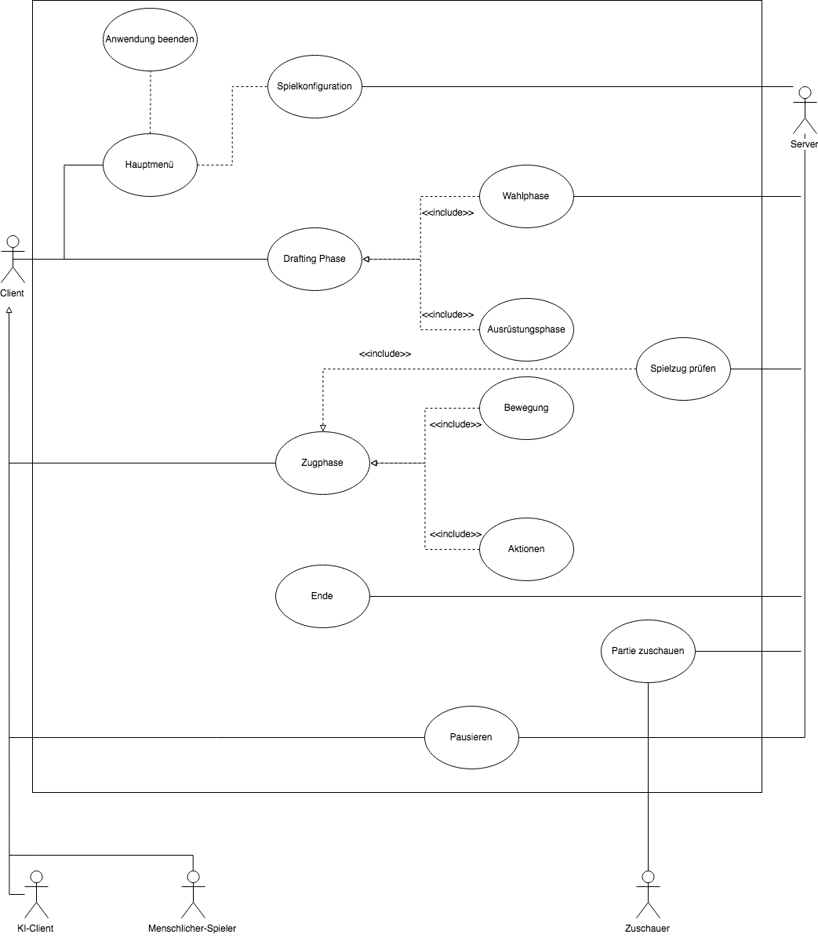

## 6.2 Begründungen

|  |  |
| --- | --- |
| **TITEL** | **Hauptmenü** |
| BEGR. | Im Hauptmenü kann eine Partie gestartet werden. Hierbei kann man gegen einen menschlichen Gegner oder eine KI spielen. Deshalb ist es sinnvoll, dass alles, was mit der Registration für ein Spiel zu tun hat, unter diesen Anwendungsfall fällt. |
| ABH. | FA70 - FA72, FA76 |

|  |  |
| --- | --- |
| **TITEL** | **Spielkonfiguration** |
| BEGR. | Die Werte für die Wahrscheinlichkeiten und Schadenspunkte der Gadgets werden in der Spielekonfiguration festgelegt und können von Spiel zu Spiel variieren, ebenso die Anzahl der Spielchips pro Tisch. Daher haben wir diese FAs als einen Anwendungsfall zusammengefasst. |
| ABH. | FA13, FA82 – FA84 |

|  |  |
| --- | --- |
| **TITEL** | **Anwendung beenden** |
| BEGR. | Im Hauptmenü besteht die Option, die Anwendung zu beenden |
| ABH. | FA88 |

|  |  |
| --- | --- |
| **TITEL** | **Drafting Phase** |
| BEGR. | Dies stellt den Beginn des Spiels dar und enthält daher alle FAs, die damit zu tun haben. Diese Phase besteht aus der Wahlphase und der Ausrüstungsphase. Daher besteht eine "include" Beziehung zu beiden. |
| ABH. | FA15, FA17, FA61 - FA63 |

|  |  |
| --- | --- |
| **TITEL** | **Wahlphase** |
| BEGR. | Vor Beginn einer Partie wählen beide Spieler (menschlich oder KI) in der Wahlphase ihr Team und ihre Ausrüstung, d.h. sie wählen aus angezeigten Charakteren und Gadgets aus. Hier kommen alle Charaktere und Gadgets vor. |
| ABH. | FA15, FA16, FA41, FA42 – FA59 |

|  |  |
| --- | --- |
| **TITEL** | **Ausrüstungsphase** |
| BEGR. | Hier weisen die Spieler die gewählten Gadgets ihren ausgewählten Charakteren zu, indem sie die Gadgets in deren Inventar ablegen. |
| ABH. | FA12, FA17, FA18, FA41, FA42 - FA59 |

|  |  |
| --- | --- |
| **TITEL** | **Pausieren** |
| BEGR. | Ein Benutzer-Client kann das Spiel auf Wunsch pausieren. |
| ABH. | FA74, FA77 |

|  |  |
| --- | --- |
| **TITEL** | **Bewegung** |
| BEGR. | Dies ist ein Teil der Zugphase. Für eine Bewegungsaktion werden Bewegungspunkte benötigt, außerdem spielen die Felder des Spielfelds eine Rolle sowie einige Eigenschaften der Charaktere. |
| ABH. | FA1 – FA8, FA9 – FA11, FA19, FA20, FA22, FA23, FA41, FA85 |
| **TITEL** | **Zugphase** |
| BEGR. | Dies ist der Hauptbestandteil des Spiels. Das Spiel findet auf dem Spielfeld statt, welches aus unterschiedlichen Feldern besteht, außerdem werden Aktionspunkte und Bewegungspunkte verbraucht sowie Intelligence Points durch das Finden von Geheimnissen gesammelt. Weiterhin kommen hier die Eigenschaften der Charaktere zum Tragen, daher fallen die entsprechenden FAs unter diesen Anwendungsfall. Da die Eigenschaften hier eine mehr aktive Rolle haben als in der Wahlphase und sich auch ändern können (Beispiel „Klamme Klamotten“), führen wir sie hier auf. Dinge wie die Sichtlinie oder benachbarte Felder sind für die meisten Aktionen relevant und gehören deshalb ebenfalls hierher. Schließlich überprüft der Server nach jeder Aktion, ob die Bedingung für das Ende des Spiels erfüllt ist (Siegbedingung). Dafür ist das Halsband der weißen Katze relevant. Aus Sicht des Servers muss auf einen reibungslosen Spielverlauf geachtet werden sowie auf eventuelle Pausierung auf Wunsch eines Benutzer-Clients. Alle FAs, die damit zu tun haben, stehen deshalb ebenfalls hier. |
| ABH. | FA1 – FA8, FA9 – FA11, FA14, FA19 – FA35, FA36 – FA40, FA60, FA64 – FA69, FA73, FA74, FA77, FA78, FA79, FA81, FA85 |

|  |  |
| --- | --- |
| **TITEL** | **Aktionen** |
| BEGR. | Der andere Bestandteil der Zugphase. Hier können Aktionen durch Verwendung von Aktionspunkten durchgeführt werden. Diese können Gadget-Aktionen, Aktionen ohne Gadgets wie Spionieren oder "Roulette spielen" sein. Einige Eigenschaften haben direkten oder indirekten Einfluss auf den Erfolg einer Aktion und stehen deshalb ebenfalls hier. |
| ABH. | FA1 – FA8, FA9 – FA11, FA13, FA14, FA21, FA22, FA22 - FA35, FA36 - FA40, FA41, FA42 - FA59, FA73, FA78, FA81, FA85 |

|  |  |
| --- | --- |
| **TITEL** | **Ende** |
| BEGR. | Ist die Überprüfung auf Siegbedingung positiv, endet das Spiel und der Sieger wird angezeigt. |
| ABH. | FA75, FA80 |

# 7. Sequenzdiagramme

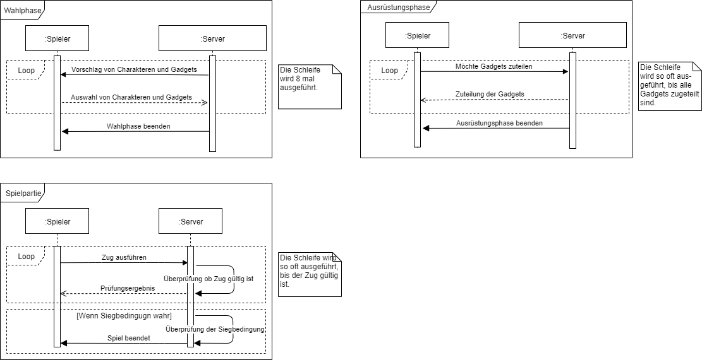

## 7.1 Wahlphase

In der Wahlphase wählt der Spieler seine Charaktere und Gadgets aus. In einem Loop der sich acht Mal wiederholt stellt der Server dem Spieler Gadgets und Charaktere zur Verfügung aus denen muss er sich welche auswählen. Die Auswahl wird dem Server übermittelt. Nach dem Loop gibt der Server Bescheid, dass die Wahlphase beendet ist.

## 7.2 Ausrüstungsphase

In der Ausrüstungsphase teilt der Spieler seine Gadgets den Charakteren zu. Der Loop wird so oft wiederholt bis alle Gadgets an Charaktere verteilt sind. Der Spieler teilt sein Gadget einem Charakter zu danach informiert der Server den Teilnehmer, dass das Gadget zugeteilt wurde. Nachdem alle Gadgets zugeteilt wurden gibt der Server dem Spieler Bescheid, dass die Ausrüstungsphase vorbei ist.

## 7.3 Spielpartie

In der Spielpartie überprüft der Server in einem Loop nach jedem Zug ob dieser gültig ist. Das Prüfungsergebnis wird dem Spieler vom Server mitgeteilt. Wenn der Spielzug gültig war wird vom Server noch überprüft ob die Siegbedingung wahr ist.

# 8. Zustandsdiagramme

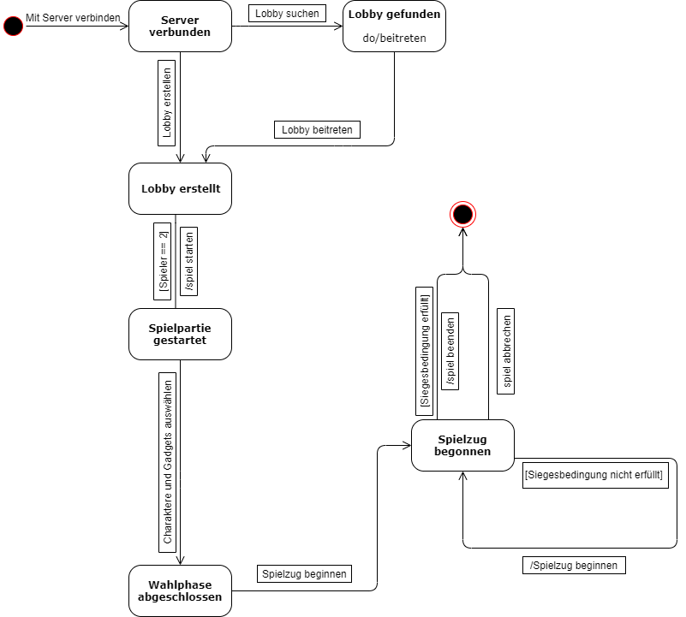

Ein Spieler verbindet sich mit einem Server und tritt einer Spiellobby über die Suche bei oder erstellt eine Neue. Wenn genau zwei Spieler der Lobby beigetreten sind startet die Partie. Nachdem beide Spieler ihre Charaktere und Gadgets in der Wahlphase ausgewählt und verteilt haben, beginnen die Spielzüge. So lange die Siegbedingungen nicht erfüllt sind werden die Spielzüge wiederholt. Mit dem Erreichen der Siegbedingungen wird die Spielpartie beendet.

## 8.1 Wahlphase

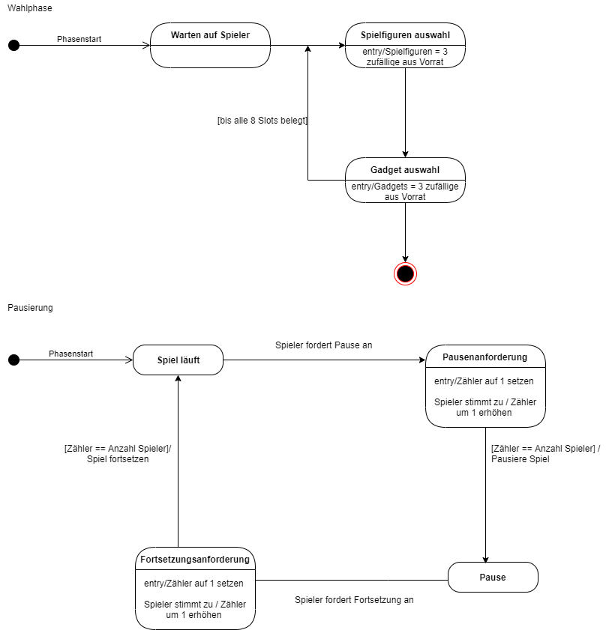

Die Wahlphase wird gestartet, indem zwei Spieler der Lobby beitreten und die Partie starten. Während der Phase wählen die Spieler ihre vorgeschlagenen Charaktere und Gadgets solange aus, bis alle 8 Slots eines jeden Spielers belegt sind.

## 8.2 Pausierung



Jeder Spieler kann während der laufenden Partie eine Pause forcieren. Diese dauert eine zuvor festgelegte Zeit an oder wird vorher durch die Spieler beendet.

## 8.3 Zugphase

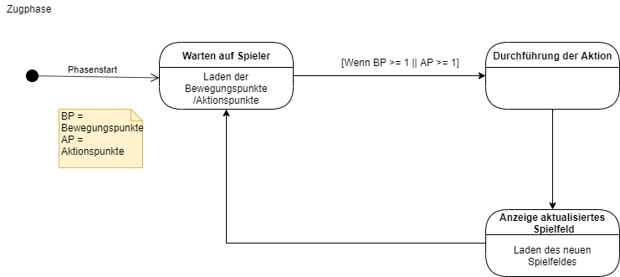

Innerhalb einer Rundenphase vollziehen die Spieler bestimmte Handlungen und Entscheidungen. Diese sind beschränkt auf die jeweiligen BP und AP eines Charakters. Anschließend wird das Spielfeld für beide Spieler aktualisiert.

# 9. Dialogstruktur

## 9.1 Hauptdiagramm

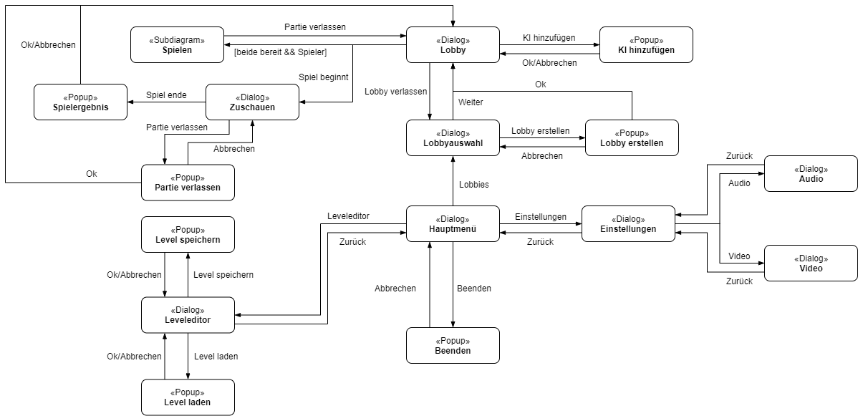

Diese Dialogstruktur beschreibt die Schnittstellenarten der Anwendung.

Die Anwendung beginnt mit einem Dialog-Fenster im Hauptmenü. Von dort kann man dann drei verschiedene neue Dialog-Fenster starten „Lobbyauswahl“, „Leveleditor“ und „Einstellungen“. Wenn man von dort aus die Anwendung Beenden möchte, öffnet sich nach dem man den Button geklickt hat ein Popup-Fenster indem man nochmal bestätigen muss das man die Anwendung Beenden möchte.

In der Lobbyauswahl angekommen öffnet sich ein Popup-Fenster wenn der Benutzer eine neue Lobby erstellen möchte. Im Popup-Fenster muss der Benutzer seinen Lobby Namen eintragen, damit er weiter zum nächsten Dialog-Fenster kommt.

Das nächste Dialog-Fenster ist die „Lobby“. Wenn der Benutzer eine KI hinzufügen möchte öffnet sich dafür ein Popup-Fenster. Wenn beide Teilnehmer des Spiels Bereit sind wird die Partie gestartet.

Als Zuschauer öffnet sich nach der Lobby nochmal ein Dialog-Fenster indem er dann die Partie verfolgen kann. Um die Partie wieder zu verlassen öffnet sich erneut ein PopUp-Fenster für die Bestätigung. Danach gehts wieder zum Dialog-Fenster „Lobby“. Das Gleiche passiert wenn die Partie zu Ende ist und das Spielergebnis angezeigt wird. Dafür öffnet sich auch ein PopUp-Fenster indem das Spielergebnis angezeigt wird.

Bei Auswahl des „Leveleditor“s im Hauptmenü öffnet sich auch ein Dialog-Fenster. Dort entwickelt der Benutzer seine Levels. Um ein Level zu speichern oder zu laden öffnet sich jeweils ein PopUp-Fenster.

Auch bei Auswahl von „Einstellung“ im Hauptmenü öffnet sich ein Dialog-Fenster. Dort kann der Benutzer sich zwischen „Audio“ und „Video“ entscheiden. Diese kann er dann nach Belieben einstellen. Bei beiden öffnet sich erneut ein Dialog-Fenster.

## 9.2 Subdiagramm Spielen

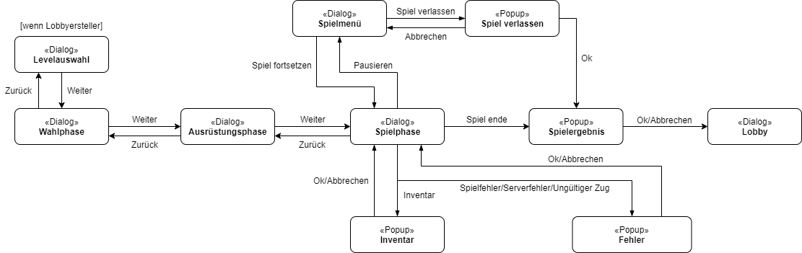

Dieses Subdiagramm von der Dialogstruktur beschreibt die Schnittstellenarten während einer Partie. Diese beginnt wenn von dem Lobby Dialog-Fenster weiter geht.

Bei demjenigen der die Lobby erstellt hat Inder man sich gerade befindet öffnet sich ein Dialog-Fenster „Levelauswahl“ indem der Benutzer das zu spielende Level auswählt. Danach beginnt der Dialog der Wahlphase. In diesem Dialog stellt der Benutzer seine Fraktion zusammen und wählt seine Gadgets.

Sobald die Wahlphase beendet ist beginnt der Dialog der Ausrüstungsphase. Dort werden die Gadgets den ausgewählten Charakteren zugeordnet.

Wenn beide Spieler damit fertig sind beginnt der Dialog der Spielphase. Von dort aus kann das Spiel pausiert werden. Dafür öffnet sich das Spielmenü als Dialog-Fenster. Um die Partie verlassen zu können muss der Benutzer das wieder in einem Popup-Fenster bestätigen. Popup-Fenster öffnen sich auch wenn der Benutzer in sein Inventar schauen möchte oder es einen Fehler jeglicher Art gegeben hat. Das Spielergebnis wird wie im Hauptdiagramm in einem Popup-Fenster angezeigt.

# 10. Mock Ups

## 10.1 Hauptmenü

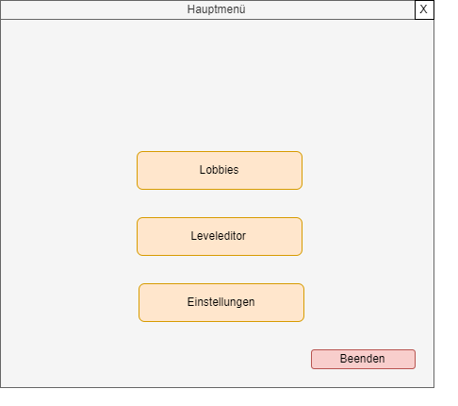

Dieses MockUp zeigt das Hauptmenü. Vom Hauptmenü aus kommt man in die „Lobbies“, zu dem „Leveleditor“ und in die „Einstellung“. Außerdem kann der Benutzer vom Hauptmenü aus die Anwendung beenden. Um mit der Anwendung zu interagieren muss der Benutzer das gewünschte Feld anklicken.

## 10.2 Einstellungen

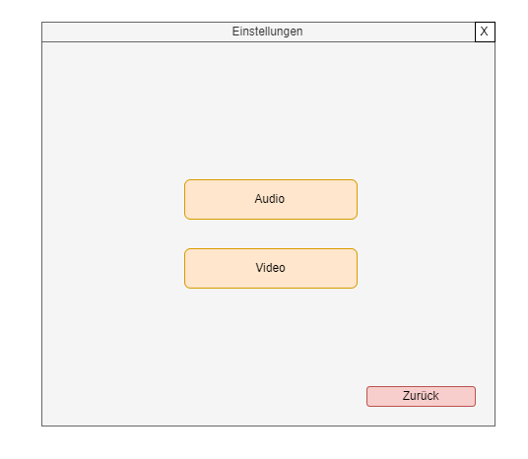

Wenn man im Hauptmenü auf den „Einstellungs“- Button klickt gelangt man zu diesem Dialog. Man kann nun zwischen „Audio“ und „Video“ wählen um die Einstellungen festzulegen. Mit einem Klick auf den „Zurück“ Button gelangt man wieder zum Hauptmenü.

### 10.2.1 Audio

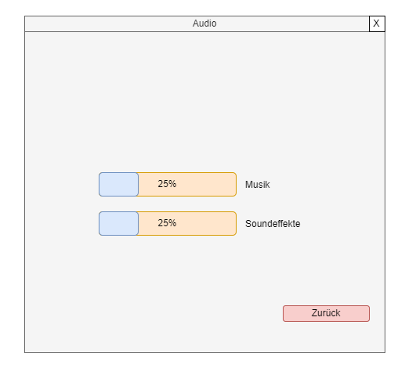

Hier sieht man die Einstellungsmöglichkeiten für den Audio-output. Der Benutzer kann hier die Lautstärke von der Musik Einstellung und den Soundeffekten. Die Slider werden durch die Maus bedient. Durch horizontale Verschieben lässt sich hierbei ein Wert zwischen 0 und 100% wählen.

### 10.2.2 Video

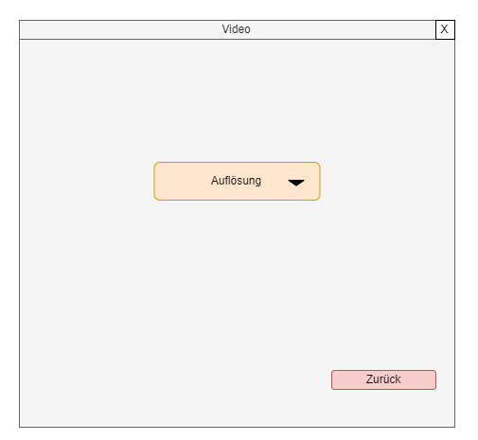

Bei den Videoeinstellungen kann der Benutzer die Bildschirmauflösung einstellen. Die Auflösung kann über eine Dropdown-Liste mit verschiedenen unterschiedlichen voreingestellten Auflösungen ausgewählt werden.

## 10.3 Leveleditor

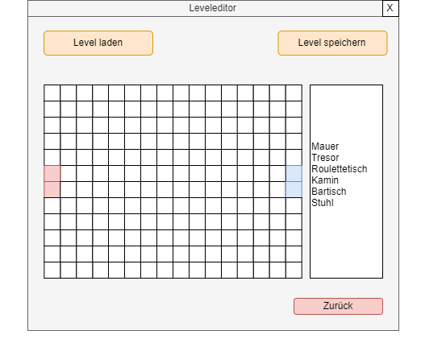

Durch Auswahl des Buttons „LevelEditor“ vom Hauptmenü, gelangt der Benutzer zu diesem Untermenü, dem Level Editor, bei dem man sich sein Spielbrett zusammenstellt. Außerdem hat man von hier aus auch die Möglichkeit ein bereits erstelltes Level oder Spielbrett zu laden. Auf der rechten Seite werden die Elemente angezeigt die in einem Level enthalten sein müssen wie zum Beispiel Mauern, Stühle, Roulettetische etc. Diese Elemente werden per Drag-and-Drop auf das abgebildete Raster gelegt. Die 4 bunten Kästchen zeigen die Ein-und Ausgänge der zwei Fraktionen an. Das erstellte Level wird gespeichert mit einem Klick auf den „Level speichern“- Button.

## 10.4 Lobbyauswahl

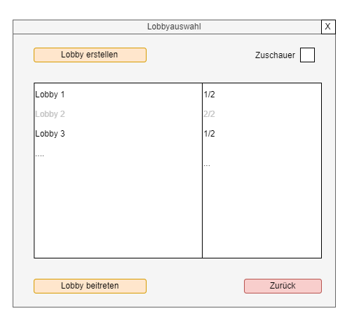

Durch Auswahl des „Lobbies“-Buttons gelangt der Benutzer in das „Lobbyauswahl“ Untermenü. Hier hat der Benutzer die Möglichkeit eine neue Lobby zu erstellen oder in eine bereits erstellte Lobby beizutreten. Es wird eine Liste angezeigt mit allen Lobbies. Sofern man kein Zuschauer ist kann man nur Lobbies auswählen die noch nicht voll sind. Lobbies in die man als Spieler nicht mehr eintreten kann sind in grau geschrieben. Sobald man in den Zuschauer Modus wechselt, das ist der Fall wen man die Check-Box auswählt, kann man alle Lobbies auswählen und die graue Schrift wird Schwarz. Mit einem Klick auf den „Zurück“-Button kommt der Benutzer wieder ins Hauptmenü.

## 10.5 Lobby

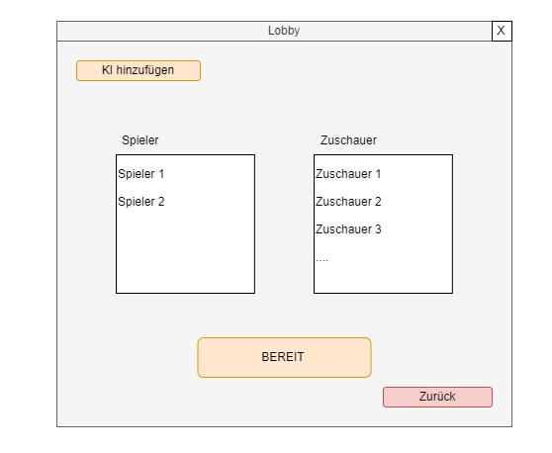

Dieses Dialog-Fenster öffnet sich wenn man auf dem vorherigen Untermenü eine Lobby ausgewählte hat und auf den Button „Lobby beitreten“ klickt. Der Benutzer kann hier einsehen gegen wen er Spielen muss. Als Zuschauer kann er hier sehen wem er zuschaut.

Wenn der Benutzer nicht gegen einen menschlichen Spieler spielen will sondern gegen eine KI hat er hier die Möglichkeit eine KI hinzuzufügen mit einem Klick auf den Button „KI hinzufügen“. Durch einen Klick auf den „Bereit“-Button teilt der Benutzer dem Server mit das er bereit ist und auf seinen Gegner wartet bis er auch diesen Button geklickt hat.

### 10.5.1 Levelauswahl

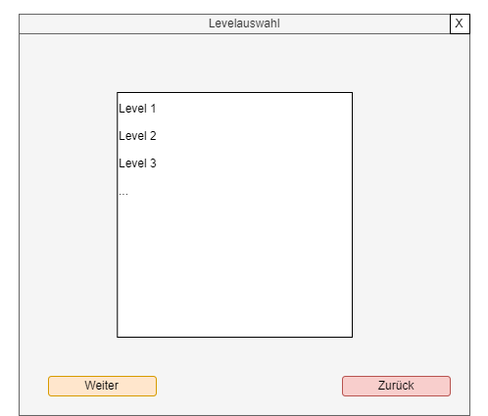

Nachdem beide Spieler auf den Button „Bereit“ geklickt haben öffnet sich nun das Dialog-Fenster für die Levelauswahl. Das Level wird von dem Spieler ausgewählt der die Lobby erstellt hat in der gerade gespielt wird. Wenn der Benutzer ein Level ausgewählt hat muss er auf „Weiter“ klicken.

### 10.5.2 Wahlphase

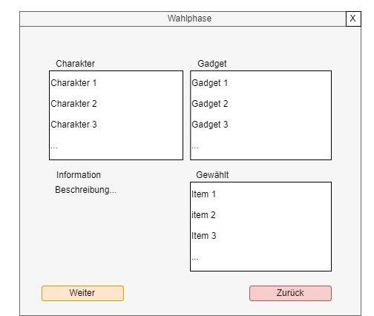

Bevor das Spiel beginnt muss jeder Spieler seine Fraktion zusammenstellen und diese mit Gadgets versorgen. Dies passiert im Dialog-Fenster „Wahlphase“. Es wird jedem Spieler jeweils eine Liste mit drei Charakteren und drei Gadgets angezeigt. Aus diesen dreien muss der Benutzer einen Auswählen danach werden ihm andere drei Charaktere oder Gadgets angezeigt. Der Benutzer kann die Beschreibung der Charaktere und der Gadgets lesen wenn er einen Charakter oder ein Gadget auswählt. Dies wird so oft wiederholt bis der Benutzer seine acht Slots im Inventar voll hat. In einer separaten Liste kann der Benutzer sehen was er bereits ausgewählt hat.

### 10.5.3 Ausrüstungsphase

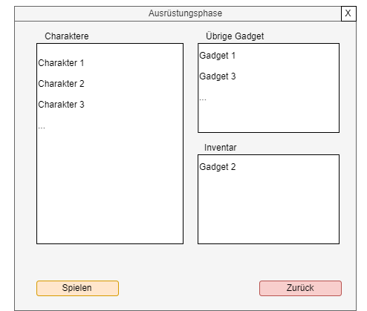

In der Ausrüstungsphase werden den einzelnen Charakteren die Gadgets zugeteilt. Dies soll der Benutzer per Drag-and-Drop machen. Der Benutzer kann nur auf den Button „Weiter“ klicken wenn er alle Gadgets auf seine Charaktere aufgeteilt hat.

## 10.6 Spielmenü

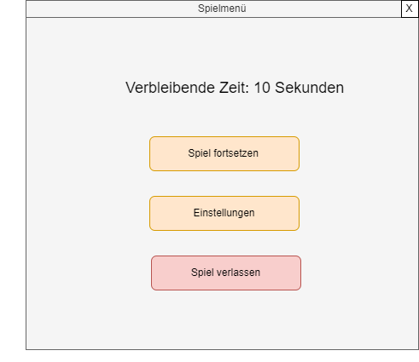

Dieses Dialog-Fenster zeigt das Spielmenü. Der Benutzer kommt in dieses Untermenü wenn er seine Partie pausiert. Dem Benutzer wird angezeigt wie lange er die Partie noch pausieren kann. Er gelangt von hier aus auch in das Einstellungs-Menü und kann das Spiel verlassen.

## 10.7 Zuschauen

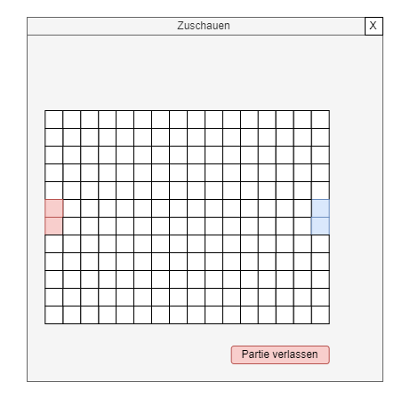

Dieses Fenster zeigt den Zuschauer-Modus. Er sieht das Spielfeld wie die momentan spielenden Benutzer. Es ist aber keine Interaktion möglich. Der Zuschauer kann von hier aus nur die Partie verlassen.